СОДЕРЖАНИЕ

ВВЕДЕНИЕ 2
ГЛАВА 1 ТЕОРЕТИЧЕСКИЕ ОСНОВЫ ОПРЕДЕЛЕНИЯ ТОНАЛЬНОСТИ ТЕКСТОВ 6
1.1 Определение предметной области и практической значимости 6
1.2 Анализ методов и подходов к анализу тональности 8
1.3 Анализ существующих программных средств для анализа русского языка 13
1.4 Постановка задачи на разработку программного комплекса, описание ожидаемых результатов 16
Выводы по первой главе 20
ГЛАВА 2 ПРОЕКТИРОВАНИЕ ПРОГРАММНОГО СРЕДСТВА ДЛЯ АНАЛИЗА ТОНАЛЬНОСТИ 22
2.1 Выбор технологий и инструментов разработки 22
2.2 Сбор и подготовка данных для обучения модели 27
2.3 Организация процесса обучения и конфигурирование 33
Выводы по второй главе 38
ГЛАВА 3 РАЗРАБОТКА ПРОГРАММНОГО СРЕДСТВА ОПРЕДЕЛНИЯ ТОНАЛЬНОСТИ ТЕКСТА 41
3.1 Процесс обучения модели 41
3.2 Оценка качества модели и сравнение с базовыми подходами 46
3.3 Разработка демонстрационного программного обеспечения 49
Выводы по третьей главе 53
ЗАКЛЮЧЕНИЕ 55
СПИСОК ИСПОЛЬЗОВАННЫХ ИСТОЧНИКОВ 59
ПРИЛОЖЕНИЯ 61
Приложение А – Сравнение методов анализа тональности 61
Приложение Б – Сравнение существующих программных средств 63
Приложение В – Листинги 64

ВВЕДЕНИЕ

Актуальность темы исследования. В условиях цифровой трансформации общества всё большее значение приобретают автоматизированные методы анализа неструктурированной текстовой информации. Социальные сети, мессенджеры, корпоративные чаты и публичные онлайн-сообщества генерируют большие массивы сообщений, которые могут содержать сведения об эмоциональном состоянии авторов, уровне конфликтности коммуникации, признаках социальной напряжённости, языка ненависти и иных факторов, важных для задач информационной безопасности. Для организаций и администраторов сообществ становится актуальной не только оценка общей эмоциональной окраски сообщений, но и раннее выявление текстов, требующих дополнительной проверки из-за потенциально опасного содержания.
Несмотря на большое количество коммерческих и открытых решений для анализа тональности английского языка, русскоязычные инструменты остаются менее развитыми. Лингвистическая сложность русского языка (богатая морфология, свободный порядок слов, высокая роль контекста), наличие жаргона, обфускации и агрессивной лексики в чатах требуют специализированных подходов. Современные методы глубокого обучения, особенно архитектуры на основе механизма внимания – трансформеры, позволяют решать не только задачу классификации тональности, но и смежную задачу предварительного выявления потенциально опасных сообщений: языка ненависти, угроз, призывов к насилию и признаков экстремистского контента.
Степень разработанности темы. В области анализа тональности текстов на русском языке известны исследовательские группы, проводящие соревнования SentiRuEval, а также открытые наборы данных: RuSentiment, RuReviews, Linis-Crowd, KinSenDat, RusSenDat и другие. Существуют предобученные модели, например ruBERT, RuRoBERTa и семейство моделей от DeepPavlov, которые могут быть дообучены на задачу классификации тональности. Однако большинство готовых решений либо работают только на ограниченных доменах (отзывы о товарах, новости), либо требуют значительных вычислительных ресурсов для инференса в реальном времени. Разработка лёгкой модели «с нуля», адаптированной под задачу мониторинга рабочих чатов, остаётся востребованной, особенно в контексте обеспечения информационной безопасности.
Объект исследования – процессы автоматического определения эмоциональной окраски русскоязычных текстов.
Предмет исследования – методы и программные средства глубокого обучения для классификации тональности текстов, а также способы расширения такой системы дополнительным модулем выявления потенциально опасных сообщений в контуре мониторинга информационной безопасности.
Цель выпускной квалификационной работы – разработать программное средство автоматического определения тональности русскоязычных текстов на основе методов глубокого обучения, обеспечивающее возможность интеграции в корпоративные мессенджеры и публичные чаты (на примере VK) для выявления негативных настроений и сообщений, требующих дополнительной проверки с точки зрения информационной безопасности.
Для достижения поставленной цели необходимо решить следующие задачи:
1. Исследовать понятие тональности текста, систематизировать существующие методы анализа и провести обзор программных средств для работы с русскоязычными данными, оценив их достоинства и ограничения.
2. Проанализировать требования к разрабатываемому программному средству, формализовать постановку задачи и определить ожидаемые функциональные характеристики.
3. Разработать архитектуру и алгоритмы обучения модели анализа тональности, а также определить место дополнительного safety-классификатора для выявления потенциально опасных сообщений.
4. Реализовать программное обеспечение, включающее модуль обучения нейросетевого классификатора тональности с нуля, модуль обучения классификатора безопасности текста, модуль инференса и демонстрационное приложение в виде чат-бота для платформы VK.
5. Провести экспериментальную оценку качества обученных моделей, сравнить классификатор тональности с базовыми подходами (логистическая регрессия, метод опорных векторов) и предобученными трансформерами, а также проверить модуль безопасности на сообщениях с признаками языка ненависти, угроз и экстремистского риска.
6. Разработать руководство пользователя и описать сценарии использования созданного средства в контексте мониторинга информационной безопасности, включая анализ корпоративных и открытых чатов на предмет негативной тональности и потенциально опасных сообщений.
Методология и методы исследования. В работе используются методы математической статистики для анализа датасетов, методы машинного обучения и глубокого обучения (в частности, архитектура трансформера с механизмом самовнимания), методы предобработки текста (токенизация, нормализация), а также методы разработки программного обеспечения (объектно-ориентированное программирование, асинхронное программирование на Python).
Теоретическая значимость работы заключается в систематизации подходов к анализу тональности русскоязычных текстов с акцентом на их применимость в задачах информационной безопасности, а также в описании методики построения легковесной модели трансформера с нуля на ограниченных вычислительных ресурсах.
Практическая значимость состоит в создании работающего программного средства, которое может быть внедрено в организациях для автоматического мониторинга настроений в рабочих чатах, своевременного выявления конфликтных ситуаций и снижения рисков, связанных с негативным психологическим климатом. Дополнительное практическое значение имеет модуль выявления потенциально опасных сообщений: он может использоваться администраторами корпоративных и общественных чатов для предварительной фильтрации сообщений с признаками языка ненависти, угроз, дискриминации и экстремистского риска. Разработанный VK-бот, интегрированный с локальным хранилищем и нейросетевыми моделями, позволяет выполнять обработку без передачи текстов внешним сервисам, что соответствует требованиям конфиденциальности и информационной безопасности.

ГЛАВА 1 ТЕОРЕТИЧЕСКИЕ ОСНОВЫ ОПРЕДЕЛЕНИЯ ТОНАЛЬНОСТИ ТЕКСТОВ

1.1 Определение предметной области и практической значимости
Тональность текста (sentiment, эмоциональная окраска) – это качественная характеристика высказывания, отражающая отношение автора к объекту, событию или ситуации, выраженное в языковой форме. В рамках классической задачи анализа тональности (Sentiment Analysis, SA) выделяют три основные категории:
1. Негативная тональность – текст содержит критику, недовольство, гнев, раздражение, тревогу или другие отрицательные эмоции.
2. Нейтральная тональность – сообщение носит информационный или описательный характер, лишённое явной эмоциональной окраски.
3. Позитивная тональность – выражает одобрение, радость, благодарность, оптимизм или удовлетворение.
В более сложных постановках задачи классификация может быть расширена: выделяют оттенки эмоций (радость, грусть, страх, удивление, гнев, отвращение), определяют интенсивность тональности (слабая/сильная), а также объект, к которому относится эмоция (аспектный анализ). Однако для большинства практических приложений, включая мониторинг корпоративных коммуникаций, достаточно трёхклассовой модели.
Практическая значимость анализа тональности и опасного содержания в контексте информационной безопасности. Традиционно анализ тональности применялся в маркетинге и управлении репутацией: оценка отзывов о продуктах, мониторинг бренда в социальных сетях, анализ обратной связи клиентов. Однако за последние годы методы анализа текста нашли применение в области информационной безопасности (ИБ), где важно не только понимать эмоциональную окраску сообщения, но и выделять сообщения, способные указывать на угрозы, эскалацию конфликта, социальную инженерию, язык ненависти или экстремистский риск. Основные направления применения включают:
Выявление инсайдерских угроз. Сотрудники, испытывающие хроническое недовольство работой, руководством или коллегами, могут быть более склонны к утечкам данных, саботажу или передаче конфиденциальной информации конкурентам. Анализ тональности их сообщений в рабочих чатах позволяет на ранней стадии фиксировать рост негативных настроений и принимать профилактические меры (беседы с HR, изменение условий труда).
Профилактика профессионального выгорания. По данным исследований, выгорание напрямую связано с увеличением доли негативных высказываний и уменьшением позитивных. Автоматический мониторинг позволяет руководителям видеть объективную картину психологического климата, а не полагаться на субъективные ощущения.
Обнаружение попыток социальной инженерии. Атакующие часто пытаются вызвать у жертвы страх или тревогу с помощью таких сообщений, как «Ваш аккаунт будет заблокирован» или «Обнаружена подозрительная активность». Высокая доля негативных сообщений от внешних отправителей может служить индикатором фишинговых атак.
Мониторинг открытых и корпоративных чатов на предмет опасного контента. В публичных сообществах, групповых чатах и корпоративных каналах могут появляться сообщения с признаками языка ненависти, угроз, призывов к насилию или экстремистской риторики. Автоматический анализ позволяет не выносить окончательное юридическое решение, а формировать технический сигнал риска: пометить сообщение как требующее ручной проверки администратора или специалиста по информационной безопасности.
Схема, иллюстрирующая связь между тональностью текстов в корпоративных коммуникациях и ключевыми индикаторами информационной безопасности, представлена на рисунке 1.

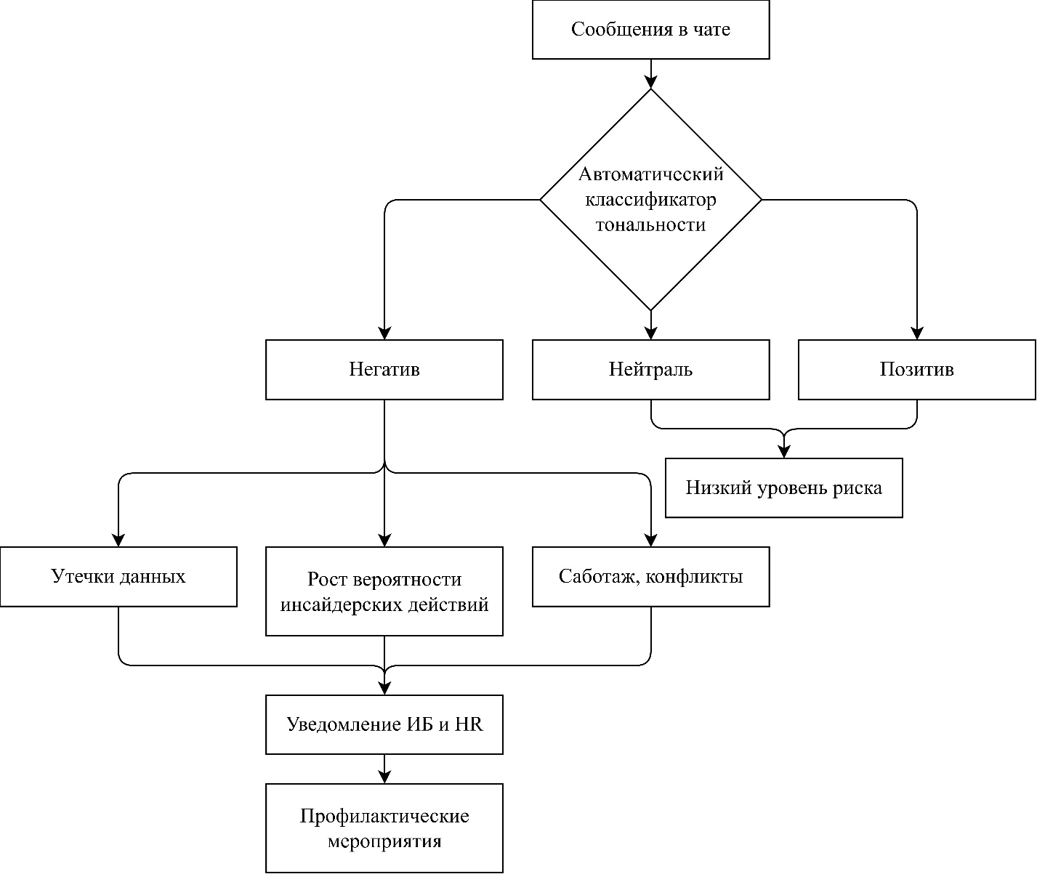
Рисунок 1 – Влияние тональности сообщений на риски ИБ

Таким образом, задача определения тональности становится не вспомогательной, а важной частью современных систем мониторинга защищённости организации от внутренних и коммуникационных угроз. В сочетании с модулем выявления потенциально опасного контента она позволяет перейти от простого анализа эмоционального фона к более прикладной задаче информационной безопасности – предварительному обнаружению сообщений, требующих внимания администратора.

1.2 Анализ методов и подходов к анализу тональности
Методы анализа тональности эволюционировали от простых лексических правил до сложных нейросетевых архитектур. В данном разделе проводится систематизация подходов с выделением их преимуществ и ограничений применительно к русскому языку и задаче мониторинга корпоративных чатов.
Лексические и словарные методы. Лексический подход основан на использовании предварительно размеченных словарей, где каждому слову или словосочетанию приписывается эмоциональная оценка (положительная, отрицательная) и, возможно, интенсивность. Для английского языка наиболее известен SentiWordNet, для русского – RuSentiLex и словарь эмотивной лексики, разработанный в рамках проекта RuSentiment. Алгоритм работы такого метода включает разбиение входного текста на токены, извлечение для каждого из них тональной оценки из словаря и агрегирование общей оценки текста (например, суммированием баллов или правилом большинства). Достоинствами являются простота реализации, интерпретируемость результатов и отсутствие необходимости в обучающей выборке. Однако подход имеет серьёзные ограничения: он не учитывает контекст (слово «хороший» в сочетаниях «хороший план» и «хороший фильм» получит одинаковую оценку), игнорирует сарказм и иронию, страдает из-за омонимии и многозначности. Для русского языка проблема усугубляется богатой морфологией – словоформы часто отсутствуют в словаре в явном виде. Кроме того, такие словари требуют ручного пополнения и не адаптируются к сленгу, который активно используется в мессенджерах (например, «зашло», «пушка», «катастрофа»). В корпоративных чатах доля нестандартной лексики высока, поэтому применение чисто словарных методов на практике даёт низкое качество, и они могут рассматриваться лишь как вспомогательный инструмент.
Методы классического машинного обучения. Данная группа методов требует наличия размеченных данных и набора признаков. Наиболее популярные алгоритмы включают наивный байесовский классификатор, основанный на теореме Байеса и предполагающий независимость признаков (работает быстро, но это предположение редко выполняется для текстов); логистическую регрессию – линейный классификатор, часто используемый в качестве бейзлайна; метод опорных векторов (SVM), строящий разделяющую гиперплоскость и эффективный на разреженных данных; а также градиентный бустинг (LightGBM, XGBoost, CatBoost), представляющий собой композицию деревьев решений и показывающий высокое качество при грамотной инженерии признаков. Признаки для таких моделей обычно получают с помощью мешка слов (Bag-of-Words) и TF-IDF, n-грамм (биграмм, триграмм) для учёта локального контекста, а также лингвистических характеристик (части речи, наличие восклицательных знаков, длина предложений, эмотиконы). Достоинства классических ML-подходов: высокая скорость обучения и инференса, хорошая интерпретируемость (особенно для линейных моделей), устойчивость к переобучению при правильной регуляризации. Ограничения связаны с неспособностью улавливать долгосрочные зависимости в тексте, слабой работой с редкими словами и необходимостью ручного подбора признаков. Для корпоративных чатов, где сообщения короткие и насыщены сленгом, классические ML-модели часто уступают методам глубокого обучения, однако могут служить надёжным базовым уровнем при ограниченных ресурсах.
Нейросетевые методы (Deep Learning). С появлением глубокого обучения анализ тональности получил мощный импульс. Ключевыми архитектурами стали рекуррентные нейронные сети (RNN) и их улучшенные версии LSTM (Long Short-Term Memory) и GRU (Gated Recurrent Unit), которые обрабатывают текст последовательно, сохраняя скрытое состояние, что позволяет модели учитывать контекст предыдущих слов. Свёрточные нейронные сети (CNN), изначально разработанные для изображений, также успешно применяются к текстам, выделяя n-граммные паттерны через операции свёртки и обычно комбинируясь с max-pooling для получения фиксированного векторного представления предложения. Дальнейшим развитием стали архитектуры на основе механизма внимания, который позволяет модели динамически фокусироваться на значимых частях текста при принятии решения. Такие модели продемонстрировали существенный прирост качества по сравнению с традиционными RNN/CNN, особенно на длинных текстах и задачах, требующих учёта глобального контекста.
Трансформеры и предобученные языковые модели. Революционный сдвиг в обработке естественного языка произошёл с публикацией работы «Attention is All You Need», предложившей полностью ориентированную на механизм внимания архитектуру трансформера, отказавшуюся от рекуррентных связей. Трансформер включает многоголовый механизм самовнимания, позволяющий каждому токену взаимодействовать со всеми остальными и вычислять взвешенные суммы их представлений; позиционное кодирование, добавляющее в эмбеддинги информацию о порядке токенов; а также полносвязные слои и операции нормализации. На базе трансформера созданы предобученные модели, такие как BERT и его русскоязычные версии ruBERT (от DeepPavlov) и RuRoBERTa (от SberDevices). Для классификации тональности обычно применяется BERT-подобная модель: над выходным представлением специального токена [CLS] надстраивается классификационная голова (линейный слой). Предобучение на масштабных корпусах позволяет модели усваивать богатые языковые представления, после чего выполняется дообучение на целевом датасете сравнительно небольшого объёма. Достоинства трансформеров заключаются в наилучшем на сегодняшний день качестве, способности улавливать сложные семантические и синтаксические зависимости, а также устойчивости к перефразированию. К ограничениям относятся высокая вычислительная стоимость обучения и инференса, значительный размер моделей (сотни миллионов параметров) и сложность развёртывания на оборудовании без GPU. Кроме того, готовые предобученные модели для русского языка обучены преимущественно на новостных и википедийных текстах, что может снижать качество их работы на корпоративном сленге.
Сравнительный анализ и обоснование выбора. Ни один из рассмотренных методов не является универсально лучшим: выбор определяется доступными вычислительными ресурсами, объёмом и качеством размеченных данных, а также требованиями к скорости и интерпретируемости. Лексические подходы не требуют данных, но совершенно не справляются с контекстом и живой речью, поэтому для мониторинга чатов они непригодны в качестве основного инструмента. Классические ML-алгоритмы (логистическая регрессия, SVM, градиентный бустинг) работают быстро и могут быть хороши при тщательной инженерии признаков, но их способность улавливать нюансы языка ограничена, и они, как правило, уступают нейросетевым аналогам на сложных, неструктурированных текстах. Рекуррентные и свёрточные нейросети частично решают проблему контекста, однако требуют значительных обучающих выборок и страдают от проблем затухания градиентов или ограниченной ширины контекста. Предобученные трансформеры, такие как ruBERT, обеспечивают наивысшее качество классификации (macro F1 вплоть до 0,85 на стандартных бенчмарках), но платой за это являются высокие требования к памяти (несколько гигабайт) и относительно медленный инференс без GPU (порядка десятков миллисекунд на сообщение), что может быть критично для систем реального времени.
Особое место занимает подход, предполагающий обучение компактного трансформера «с нуля» непосредственно на целевом корпусе данных. Такая модель может быть спроектирована с оптимальным балансом между качеством и вычислительной эффективностью: глубина и размерность подбираются так, чтобы, с одной стороны, обеспечить достаточную выразительность для улавливания сложных языковых явлений, а с другой – сохранить высокую скорость инференса даже на центральном процессоре. Для русскоязычных корпоративных чатов, где лексика и стиль общения существенно отличаются от новостных или литературных текстов, этот путь позволяет избежать доменного сдвига, свойственного предобученным моделям, и даёт полный контроль над архитектурой. При наличии репрезентативной обучающей выборки объёмом в сотни тысяч примеров, как в настоящем проекте, такой трансформер способен достичь качества, сопоставимого с лёгкими предобученными версиями, но с вдвое-втрое меньшими задержками и требованиями к памяти. Сводная сравнительная характеристика всех рассмотренных методов с количественными оценками приведена в Приложении А.
Таким образом, для разрабатываемого программного средства, ориентированного на функционирование в реальном времени в контуре организации и обработку конфиденциальной переписки, оптимальной стратегией является обучение собственного трансформера умеренной сложности на объединённом мультидоменном корпусе русскоязычных текстов. Это позволит получить высокое качество классификации при одновременном соблюдении жёстких требований по скорости, безопасности и независимости от внешних сервисов.

1.3 Анализ существующих программных средств для анализа русского языка
На сегодняшний день существует несколько открытых и коммерческих решений для определения тональности русскоязычных текстов. Рассмотрим наиболее значимые с точки зрения возможности интеграции в разрабатываемое программное средство, уделяя внимание таким критериям, как качество классификации, скорость работы, потребляемые ресурсы, удобство встраивания и соответствие требованиям информационной безопасности.
Библиотека Dostoevsky представляет собой легковесный инструмент на Python, использующий метод опорных векторов (SVM) с признаками на основе TF-IDF униграмм и биграмм. Авторы обучили модель на датасете RuSentiment и нескольких дополнительных источниках. К достоинствам библиотеки относятся простота установки (достаточно команды pip install dostoevsky), высокая скорость инференса (до 5–10 тысяч сообщений в секунду на центральном процессоре) и отсутствие необходимости в GPU. Основные ограничения связаны с качеством: macro F1 составляет около 0,70–0,74 на независимых тестах, причём точность заметно падает на нелитературных текстах, изобилующих сленгом и орфографическими ошибками. Кроме того, библиотека не поддерживает асинхронную обработку «из коробки», что усложняет её применение в высоконагруженных системах реального времени. С точки зрения информационной безопасности Dostoevsky полностью удовлетворяет требованиям, так как работает локально и не передаёт данные за пределы организации.
DeepPavlov (модель ruBERT для тональности) – это библиотека с открытым исходным кодом, ориентированная на разработку диалоговых систем и NLP-решений на русском языке. В её составе доступна предобученная модель rubert-tiny2-sentiment, дообученная на датасетах RuSentiment, RuTweetCorp и других. Модель содержит около 20 млн параметров и выдаёт вероятности трёх классов тональности. Сильными сторонами являются сравнительно высокое качество (macro F1 достигает 0,85 на стандартных тестовых наборах), хорошая документация и интеграция с экосистемой Hugging Face Transformers. Вместе с тем даже «облегчённая» версия требует порядка 1 ГБ оперативной памяти и затрачивает от 30 до 100 мс на инференс одного сообщения на CPU (на GPU время сокращается). При пиковых нагрузках это может потребовать организации очереди и кэширования. Более тяжёлая версия ruBERT base, обладая качеством macro F1 около 0,86, нуждается уже в 4–6 ГБ ОЗУ и практически обязательном использовании GPU, что делает её малопригодной для развёртывания на типовом серверном оборудовании без графического ускорителя. Лицензия Apache 2.0 разрешает коммерческое использование, а локальный характер работы гарантирует конфиденциальность данных.
Облачные решения Yandex.Cloud NLP и Google Cloud Natural Language предлагают анализ тональности через API, поддерживая русский язык. Достоинствами являются высокое качество (для Яндекс API macro F1 может достигать 0,88), автоматическое масштабирование и отсутствие необходимости в развёртывании и поддержке собственных моделей. Однако такие сервисы имеют принципиальные ограничения в контексте информационной безопасности: тексты сообщений отправляются на внешние серверы, что противоречит политике конфиденциальности большинства организаций. Кроме того, это платные инструменты (с ограниченными бесплатными квотами), а дополнительные сетевые задержки могут негативно сказаться на отзывчивости системы. Следовательно, для мониторинга корпоративных коммуникаций, где циркулирует чувствительная информация, подобные сервисы неприменимы.
Решения на основе SentiRuEval. В рамках ежегодных соревнований SentiRuEval участники создавали классификаторы тональности для отзывов о банках, телекоммуникационных компаниях и автомобилях. Код многих победителей выложен в открытый доступ на GitHub. Обычно он представляет собой комбинации SVM, градиентного бустинга или LSTM с признаками на базе word2vec. Несомненное достоинство таких решений – адаптированность под русский язык и прозрачность алгоритмов. Однако они сильно доменно-специфичны (например, заточены исключительно под автомобильные отзывы), не готовы к использованию в качестве универсального инструмента и требуют существенной доработки под задачу мониторинга чатов, в которых обсуждаются самые разные темы. Качество этих систем варьируется в диапазоне 0,75–0,80 macro F1, но напрямую перенести их на поток корпоративных сообщений без переобучения и переработки признакового пространства нельзя.
Сводная сравнительная характеристика рассмотренных программных средств по ключевым параметрам (качество, скорость, ресурсоёмкость, удобство интеграции, конфиденциальность и стоимость) приведена в Приложении Б. Анализ показывает, что для разрабатываемого средства, функционирующего в закрытом контуре организации и обрабатывающего конфиденциальную переписку, неприемлемы облачные API, передающие данные вовне. Из локальных вариантов библиотека Dostoevsky, несмотря на высокую скорость, не обеспечивает достаточной точности (macro F1 около 0,72), а полноразмерный ruBERT base от DeepPavlov предъявляет избыточные требования к вычислительным ресурсам и не позволяет гибко модифицировать архитектуру. Модель rubert-tiny-sentiment является перспективным компромиссом, однако всё же требует около 1 ГБ ОЗУ и может испытывать трудности с обработкой корпоративного сленга, поскольку предобучена на текстах иной природы.
Таким образом, оптимальным путём представляется обучение собственного трансформера «с нуля» на объединённом корпусе данных. Это позволит достичь качества, близкого к решениям DeepPavlov (целевой macro F1 не ниже 0,78), но с меньшими вычислительными затратами на инференс и полной прозрачностью модели. Дополнительными преимуществами становятся возможность тонкой настройки архитектуры под конкретный тип сообщений и независимость от сторонних библиотек и сервисов.

1.4 Постановка задачи на разработку программного комплекса, описание ожидаемых результатов
На основе проведённого теоретического анализа формулируются требования к создаваемому программному средству, а также описываются его ожидаемые функциональные и нефункциональные характеристики.
Функциональные требования:
1. Модуль сбора и хранения данных должен перехватывать текстовые сообщения из заданного чата платформы VK через VK API с использованием группового бота на long poll или callback API. Служебные команды и сообщения, не подлежащие анализу (короткие тексты длиной менее трёх символов, стикеры, вложения), игнорируются. В локальную базу данных SQLite сохраняется следующая информация: идентификатор чата (peer_id), идентификатор отправителя (user_id), текст сообщения, временная метка, а также добавляемые позже поля с предсказанной тональностью (label) и уверенностью модели (confidence).
2. Модуль анализа сообщений загружает обученную нейросетевую модель ScratchTransformerClassifier с диска и выполняет классификацию русскоязычных текстов. Базовый контур возвращает метку тональности («positive», «neutral», «negative») и уверенность модели. Дополнительный контур безопасности возвращает бинарную метку («safe», «dangerous») для предварительного выявления сообщений с признаками языка ненависти, угроз, насильственной или экстремистской риторики. Работа модулей организована в асинхронном режиме, не блокируя основной поток обработки сообщений.
3. Модуль формирования отчётов по запросу пользователя (через команду в чате) строит сводку о тональности и рисках за выбранный период: день, неделя, месяц. Для каждого участника в отчёте указывается итоговая тональность, средняя уверенность, количество сообщений с разбивкой по классам, а также количество сообщений, помеченных safety-модулем как требующие ручной проверки. Дополнительно вычисляется общая статистика по чату и приводятся наиболее характерные сообщения с высокой уверенностью модели.
4. Командный интерфейс чат-бота поддерживает следующие команды: /help, /report, /day, /week, /month, /clearstats (только для администратора), /ping, /chatid. Ответы формируются на русском языке с использованием эмодзи для наглядности. Бот проверяет, что команда подана именно в отслеживаемом чате (WORK_CHAT_PEER_ID).
5. Администрирование включает возможность удаления всей накопленной статистики по специальной команде с дополнительным подтверждением, а также задание списка администраторов по их идентификаторам VK через переменную окружения.
Нефункциональные требования. Производительность – классификация одного сообщения не должна превышать 100 мс на среднестатистическом процессоре (Intel Core i5 / Xeon Gold). Система должна выдерживать пиковую нагрузку до 10 сообщений в секунду. Масштабируемость допускает развёртывание нескольких экземпляров бота, использующих одну базу данных, с перспективой миграции на PostgreSQL при росте нагрузки. Надёжность подразумевает автоматическое переподключение при обрыве соединения с VK и корректную обработку ошибок ввода (пустые строки, неожиданные символы) без завершения работы. Безопасность обеспечивается хранением токена доступа VK в переменных окружения, отсутствием паролей в базе данных и ограничением доступа к файлу БД на уровне файловой системы. Поддерживаемость достигается разделением кода на логические модули (sentiment_analyzer.py, sentiment_data.py, train_from_scratch.py, test_from_scratch.py, vk_sentiment_bot.py) и документированием.
Ожидаемые результаты разработки. В результате выполнения выпускной квалификационной работы должны быть получены:
1. Обученные нейросетевые модели – классификатор тональности и дополнительный классификатор безопасности текста. Для каждой модели сохраняются веса нейронной сети в формате PyTorch (model.pt), конфигурация (config.json) и словарь (vocab.json). Целевое качество классификатора тональности по macro F1 на валидационной выборке – не менее 0,75; для safety-модуля основной целью является устойчивое выявление сообщений, требующих ручной проверки.
2. Программное средство в виде VK-бота – исходный код на языке Python, готовый к развёртыванию на сервере под управлением Linux (Ubuntu 24.04.4 LTS) или Windows. Бот должен корректно сохранять сообщения, выполнять анализ тональности и safety-классификацию, формировать отчёты и выделять сообщения, требующие внимания администратора.
3. Сравнительный анализ – таблицы и графики, демонстрирующие качество обученной модели в сравнении с базовыми методами (логистическая регрессия, SVM, библиотека Dostoevsky).
4. Документация – описание установки, настройки, запуска обучения и использования бота; инструкция для администратора чата по работе с командами.
Диаграмма вариантов использования разрабатываемого комплекса представлена на рисунке 2. Акторами выступают пользователь чата (рядовой участник) и администратор. Основные варианты использования охватывают: отправку сообщений, которые система сохраняет в базу; запрос отчёта за день, неделю или месяц с последующим анализом накопленных сообщений и выдачей сводки; получение автоматического отчёта по таймеру без явной команды; очистку статистики администратором с двухэтапным подтверждением; проверку работоспособности командой /ping. Пользователь взаимодействует с системой только через команды и отчёты, не обращаясь к модели напрямую.

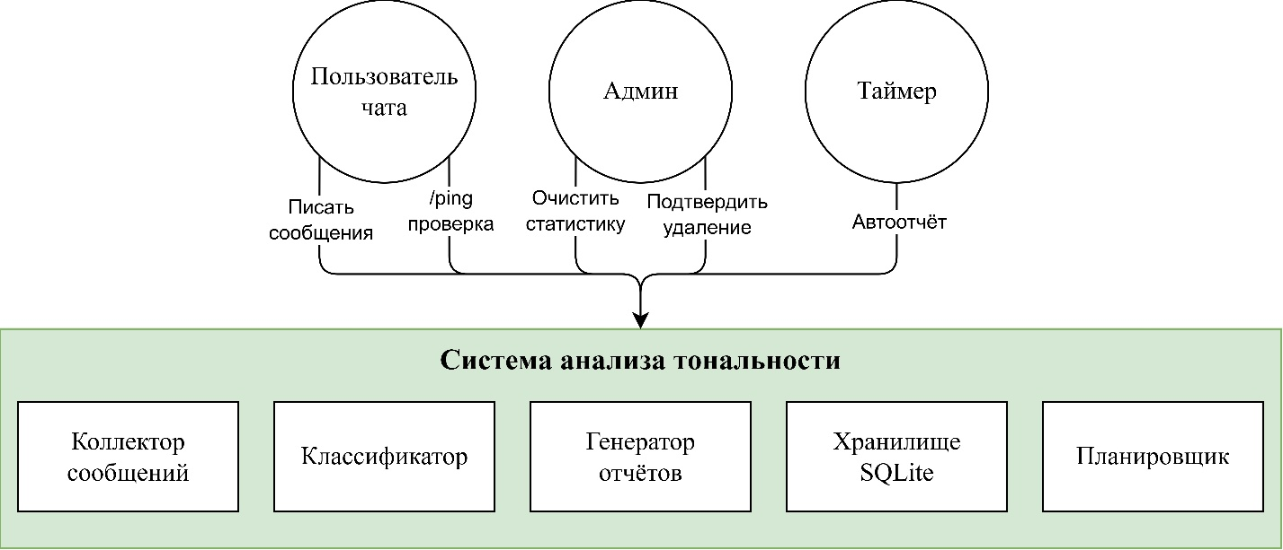
Рисунок 2 – Диаграмма вариантов использования

Обобщённая архитектура программного комплекса (рисунок 3) включает пять основных компонентов. Коллектор представляет собой асинхронный слушатель событий VK Bot API, фильтрующий сообщения. Хранилище реализовано в виде SQLite-базы с таблицей messages. Анализатор тональности является обёрткой над загруженной моделью PyTorch, предоставляющей методы пакетного предсказания. Дополнительный анализатор безопасности текста выполняет бинарную классификацию сообщений на safe/dangerous и формирует флаг ручной проверки. Генератор отчётов агрегирует результаты анализа и выводит статистику по тональности и потенциально опасным сообщениям.

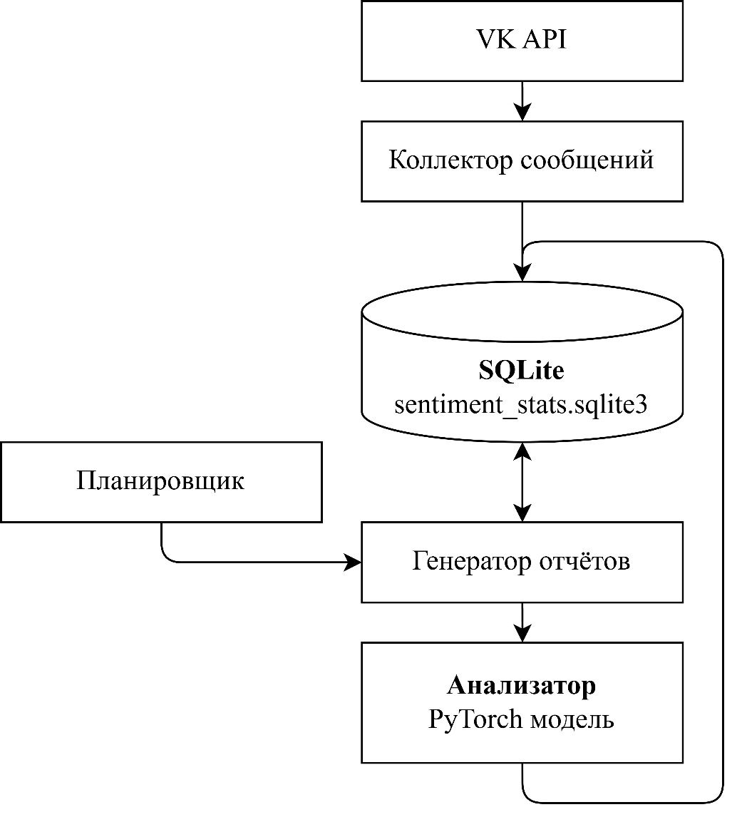
Рисунок 3 – Архитектура программного комплекса

Выводы по первой главе
В первой главе были рассмотрены теоретические основы определения тональности текстов. Уточнено понятие тональности и трёхклассовая постановка задачи, достаточная для мониторинга корпоративных коммуникаций. Показано, что анализ тональности перестаёт быть сугубо маркетинговым инструментом и приобретает выраженную значимость для информационной безопасности: позволяет выявлять инсайдерские риски, признаки выгорания, попытки социальной инженерии и напряжения в коллективе.
Проведён систематический обзор методов – от лексических и классических ML-алгоритмов до нейросетевых архитектур и предобученных трансформеров. Выявлено, что для русскоязычных корпоративных чатов, характеризующихся короткими сообщениями, сленгом и высокой вариативностью, оптимальным решением является обучение компактного трансформера «с нуля» на мультидоменном корпусе. Это позволяет достичь высокого качества классификации при одновременном соблюдении требований по скорости и локальности обработки данных.
Проанализированы существующие программные средства – Dostoevsky, DeepPavlov, облачные API, решения SentiRuEval. Ни одно из них в полной мере не удовлетворяет совокупности предъявляемых требований: облачные сервисы неприемлемы по соображениям конфиденциальности, Dostoevsky недостаточно точен, а DeepPavlov требователен к ресурсам. Сравнительный анализ подтвердил целесообразность разработки собственного классификатора.
Сформулированы функциональные и нефункциональные требования к программному комплексу, определены ожидаемые результаты. Разработаны диаграмма вариантов использования и обобщённая архитектура, закладывающие основу для последующего проектирования и реализации.

ГЛАВА 2 ПРОЕКТИРОВАНИЕ ПРОГРАММНОГО СРЕДСТВА ДЛЯ АНАЛИЗА ТОНАЛЬНОСТИ

2.1 Выбор технологий и инструментов разработки
Правильный выбор технологического стека является критическим фактором успеха проекта, поскольку он влияет на скорость разработки, производительность конечного решения, возможность поддержки и масштабирования. Все выбранные инструменты должны быть свободно распространяемыми или иметь приемлемые для академических и коммерческих проектов лицензии. Ниже обосновывается выбор каждого компонента с рассмотрением возможных альтернатив.
Язык программирования. В качестве основного языка реализации выбран Python версии 3.9 и выше. Данное решение продиктовано несколькими факторами. Прежде всего, экосистема библиотек для машинного обучения и обработки естественного языка (PyTorch, Transformers, scikit-learn, pandas) исторически сложилась вокруг Python и предоставляет наиболее зрелые и документированные интерфейсы. Лаконичный синтаксис и динамическая типизация ускоряют прототипирование, что особенно важно в исследовательских проектах, где требуется быстро проверять гипотезы. Нативная поддержка асинхронного программирования позволяет эффективно реализовать бота, не блокирующего ввод-вывод при ожидании ответа от API или базы данных. Наконец, обширное сообщество и богатая база знаний (Stack Overflow, официальные руководства) снижают порог входа и затраты на отладку.
Рассматривались альтернативные языки. Java обладает высокой производительностью и строгой типизацией, что упрощает поддержку крупных систем, однако требует значительно большего объёма кода для реализации типовых операций по обработке данных; экосистема ML для Java (Deeplearning4j) заметно уступает Python по функциональности и распространённости. C++ способен обеспечить максимальную скорость выполнения, но разработка на нём трудоёмка, а библиотеки глубинного обучения для C++ (LibTorch) ориентированы скорее на инференс, чем на эксперименты. C# с платформой ML.NET удобен в экосистеме Microsoft, однако его сообщество NLP-исследователей невелико, и большинство современных моделей для русского языка не имеют готовых обёрток. Таким образом, Python остаётся безальтернативным выбором с точки зрения баланса между скоростью разработки и производительностью.
Фреймворк глубокого обучения. Для реализации нейросетевой модели используется PyTorch (версия 2.x). Ключевыми аргументами в его пользу стали динамические вычислительные графы (стиль «define-by-run»), позволяющие изменять архитектуру во время выполнения, что значительно упрощает отладку и эксперименты с моделями. API PyTorch интуитивно понятен и близок к обычному Python-коду. Встроенные модули torch.nn.TransformerEncoder и TransformerEncoderLayer предоставляют готовые строительные блоки для трансформеров. Работа с GPU максимально упрощена (достаточно вызвать .to(device)). Кроме того, PyTorch де-факто стал стандартом в академических NLP-исследованиях: по данным опросов 2023–2024 годов, более 70% публикаций используют именно его.
Альтернативный фреймворк TensorFlow/Keras также заслуживает внимания. Keras предлагает высокоуровневый API, удобный для быстрого прототипирования, а статический граф вычислений TensorFlow теоретически позволяет проводить более агрессивные оптимизации. Однако статический подход усложняет отладку и динамическое изменение архитектуры, что критично при экспериментальном обучении трансформера «с нуля». TensorFlow имеет более громоздкий API, а его влияние в NLP несколько снизилось после появления Hugging Face Transformers, изначально ориентированных на PyTorch. JAX – ещё одна набирающая популярность альтернатива с функциональным подходом и автоматическим векторизованием, но его экосистема пока менее зрелая, а кривая обучения круче. С учётом необходимости гибкости, простоты разработки и наличия богатого набора предобученных моделей через Hugging Face выбор был сделан в пользу PyTorch.
Библиотека для работы с VK API. Для взаимодействия с платформой VK выбрана библиотека VKBottle (версия 4.x). Её главные преимущества – полностью асинхронная архитектура, встроенная типизация с поддержкой Pydantic, удобные декораторы для маршрутизации сообщений, кастомизируемый HTTP-клиент и активное русскоязычное сообщество. Асинхронность критична для бота, который должен одновременно принимать сообщения, выполнять классификацию и отправлять ответы без задержек.
В качестве альтернативы рассматривались библиотека vk_api и прямое использование HTTP API VK через requests/aiohttp. Последнее потребовало бы ручной реализации long poll, обработки ошибок, повторных подключений и не дало бы преимуществ в скорости. VKBottle предоставляет сбалансированное решение, сокращающее объём вспомогательного кода.
База данных. Для хранения сообщений и результатов классификации выбрана встроенная реляционная СУБД SQLite, поставляемая вместе с Python. Её основные достоинства: отсутствие необходимости в отдельном серверном процессе (упрощает инсталляцию и администрирование), транзакционная целостность (ACID), достаточная производительность для нагрузки типичного корпоративного чата (до 5 000 сообщений в день), простота резервного копирования (один файл) и кроссплатформенность. В контексте мониторинга одного-двух чатов SQLite справляется без проблем.
Рассматривались альтернативные СУБД. PostgreSQL предлагает более высокую производительность при конкурентном доступе, поддержку параллельных запросов и богатый набор аналитических функций. Однако его развёртывание требует отдельного сервиса, настройки пользователей и резервного копирования, что избыточно для демонстрационного прототипа. MySQL обладает схожими характеристиками, но менее удобен в развёртывании. Если в будущем нагрузка возрастёт (например, бот будет анализировать десятки чатов с тысячами участников), миграция на PostgreSQL будет возможна с минимальными изменениями кода (через SQLAlchemy или замену драйвера).
Вспомогательные библиотеки. В таблице 2 перечислены дополнительные библиотеки, используемые в проекте, с обоснованием выбора.

Таблица 2 – Вспомогательные библиотеки и их назначение
Библиотека | Назначение | Причина выбора
pandas | Загрузка, объединение и предобработка датасетов (CSV, Excel, JSON) | Де-факто стандарт для табличных данных; удобная работа с дубликатами и группировками
scikit-learn | Разделение выборки train/test, вычисление метрик (accuracy, macro F1) | Широко используемая, проверенная временем библиотека
numpy | Числовые операции (средние, стандартные отклонения) | Основа научного стека Python
tqdm | Визуализация прогресса при обучении и построении словаря | Улучшает пользовательский опыт при длительных операциях
python-dotenv | Загрузка конфигурации (токены VK, ID чата) из файла .env | Безопасное хранение секретов вне кода
openpyxl | Чтение Excel-файлов (датасет Linis-Crowd предоставлен в .xlsx) | Поддержка современных форматов Excel
sqlite3 | Встроенный модуль Python для работы с SQLite | Не требует установки, входит в дистрибутив

Все перечисленные библиотеки являются широко распространёнными, хорошо документированными и не накладывают лицензионных ограничений.
Схема технологического стека. Итоговая архитектура технологического стека в виде многоуровневой диаграммы представлена на рисунке 4.

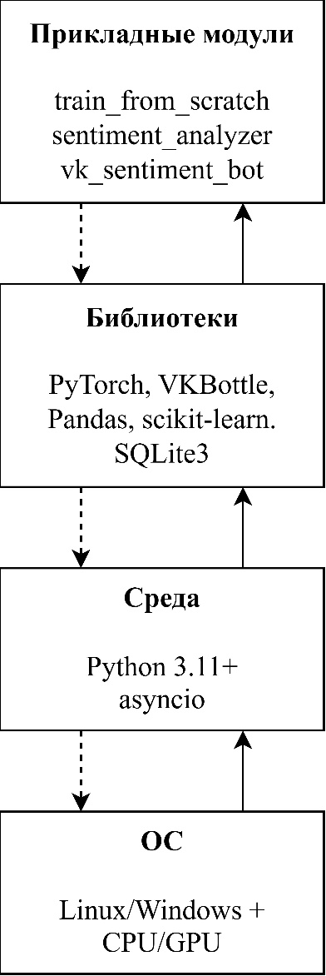
Рисунок 4 – Технологический стек разрабатываемого программного средства
Нижний уровень образуют операционная система (Linux/Windows) и аппаратное обеспечение (CPU/GPU). Над ним располагается среда выполнения Python 3.9+. Далее следуют основные библиотеки: PyTorch для нейросетевых вычислений, VKBottle для взаимодействия с VK API, SQLite3 как встроенная база данных, а также вспомогательные pandas, scikit-learn и другие. Верхний уровень занимают прикладные модули: «Модуль обучения» (использует PyTorch, pandas, sklearn), «Модуль анализатора» (использует PyTorch) и «Модуль бота» (использует VKBottle и SQLite). Стрелками показаны зависимости: модуль бота вызывает анализатор, модуль обучения экспортирует веса для анализатора.
Выбранный стек обеспечивает баланс между скоростью разработки, производительностью и простотой развёртывания. Все компоненты являются открытыми, локально развёртываемыми и не требуют внешних сетевых сервисов, что полностью соответствует требованиям конфиденциальности и информационной безопасности.

2.2 Сбор и подготовка данных для обучения модели
Любая нейросетевая модель требует больших объёмов размеченных данных. Для русского языка не существует единого официального корпуса тональности, поэтому мы объединили данные из открытых источников, охватывающих разные домены: отзывы о товарах, новости, посты в соцсетях, рецензии на фильмы, комментарии к статьям. Для расширения работы в сторону информационной безопасности дополнительно подготовлен корпус safety-классификации, включающий русскоязычные и мультиязычные наборы данных по опасному контенту, toxic speech, hate speech и ethnicity-targeted hate speech. Такой подход позволяет обучить не только классификатор тональности, но и отдельный модуль предварительного выявления сообщений, требующих ручной проверки.
Источники данных. В таблице 3 приведено описание каждого использованного датасета с указанием объёма и характера текстов.
Таблица 3 – Источники данных для обучения
Название датасета | Краткое описание | Размер (кол-во записей) | Источник
RuSentiment | Посты из «ВКонтакте» с разметкой по 5 эмоциям (сведены к 3 классам) | ~27 000 | Открытый корпус, созданный в МФТИ
RuReviews (women clothing) | Отзывы с сайта otzovik.com о женской одежде (3 класса) | ~89 000 | Соревнование SentiRuEval
Kaggle Russian News | Новостные статьи с метками тональности (3 класса) | ~7 900 | Конкурс Kaggle
RuTweetCorp | Твиты на русском языке (2 класса: негатив/позитив; нейтральные добавлены позже) | ~217 000 | Труды конференции Dialogue
SentiRuEval 2015/2016 (entity) | Тексты о банках и телекоме (разметка на уровне предложений) | ~24 000 | Официальные материалы соревнования SentiRuEval
SentiRuEval 2015 (review) | Отзывы об автомобилях и ресторанах | ~760 | То же
Linis-Crowd (2015, 2016) | Комментарии к документам с рейтинговой шкалой 1–5 | ~36 000 | Университет Турку (Финляндия)
RusSenDat | Объединённый корпус разных жанров (новости, блоги, форумы) | ~177 000 | GitHub
KinSenDat (kin_set_dat) | Отзывы о фильмах по папкам pos/neg/neu (текстовые файлы) | ~132 000 | Студенческий проект (КФУ)

Общее количество записей после объединения и очистки корпуса тональности составило более 700 тысяч размеченных примеров, что достаточно для обучения трансформера с нуля без существенного переобучения. Дополнительно для safety-модуля используются наборы redmadrobot-rnd/nsfw_benchmark, katanastas/aegis-safety-ru, ComplexDataLab/MLSNT, RuEthnoHateExtended, а также ограниченная доля общих toxic-comment корпусов. Для предотвращения перекоса в сторону обычной токсичности введено ограничение доли toxic-датасетов и балансировка классов safe/dangerous.
Загрузка и унификация форматов. Каждый датасет поставляется в собственном формате: CSV с разными разделителями, JSON, XML, Excel, а также наборы текстовых файлов, распределённых по папкам «pos», «neg», «neu». Для унификации разработаны отдельные функции-загрузчики для каждого источника тональности и безопасности. Для safety-корпуса данные приводятся к единому формату text, label, risk_category, source, где label принимает значения safe или dangerous, а risk_category хранит тип риска: ethnic_hate, extremism, violence, threats, toxic_comment и другие.
1. Проверка существования пути к датасету внутри корневой директории data_dir.
2. Чтение файлов с помощью подходящей библиотеки (pandas.read_csv, pandas.read_excel, json.load, xml.etree.ElementTree.parse).
3. Извлечение текстового поля (обычно text, review, content) и поля с меткой тональности (sentiment, label, score).
4. Приведение метки к одному из стандартизированных наборов значений. Для тональности используются классы "positive", "neutral", "negative" с помощью функции normalize_label(), обрабатывающей синонимы и числовые шкалы. Для safety-классификации исходные метки unsafe, toxic, hate, threats, violence, extremism и ethnicity-targeted hate speech приводятся к классу "dangerous", а безопасные или нейтральные сообщения – к классу "safe".
5. Очистка текста: удаление лишних пробелов, замена последовательностей пробелов на один, отбрасывание пустых строк.
6. Добавление служебного поля source – имя источника, чтобы в дальнейшем анализировать вклад каждого датасета.
Пример функции загрузки для датасета RuSentiment приведён в Приложении В.1.
Универсальная функция clean_frame() выполняет нормализацию меток, фильтрацию некорректных строк и приведение к единому формату. Её код показан в Приложении В.2.
Объединение и дедупликация. После загрузки всех датасетов они объединяются в один DataFrame с помощью pd.concat. Поскольку одни и те же тексты могут встречаться в разных источниках (например, некоторые твиты включены и в RuTweetCorp, и в RuSentiment), выполняется дедупликация по полю text. Используется метод drop_duplicates(subset=["text"]), оставляющий первое вхождение каждой уникальной строки. Это предотвращает перекос обучающей выборки и искусственное завышение качества модели за счёт дубликатов.
Балансировка классов. Начальное распределение меток после объединения корпуса тональности имеет перекос между negative, neutral и positive, поэтому для экспериментов используется ограничение количества примеров на метку и стратифицированное разбиение. Для safety-классификации проблема дисбаланса выражена ещё сильнее: безопасных сообщений обычно значительно больше, чем опасных. Поэтому реализованы class weights в функции потерь, ограничение доли широких toxic-comment датасетов и параметр balance-ratio, позволяющий уменьшать число safe-примеров до заданного отношения к dangerous-примерам.

Рисунок 5 – Распределение классов после объединения и очистки

На круговой диаграмме зелёным цветом показана доля позитивных сообщений, красным – негативных, серым – нейтральных. Дополнительная столбчатая диаграмма отражает вклад каждого источника в итоговый корпус (рисунок 6).

Рисунок 6 – Столбчатая диаграмма распределения классов

Токенизация и построение словаря. Для обработки текста трансформером необходимо преобразовать слова в числовые идентификаторы. В проекте используется собственная токенизация на основе регулярных выражений, выделяющая слова из букв (включая русские и английские) и цифр, а также отдельные знаки препинания и символы. Такой подход позволяет сохранить важные пунктуационные маркеры тональности (например, восклицательный знак усиливает эмоциональную окраску). Код токенизатора приведён в Приложении В.3.
После токенизации всех текстов обучающей выборки строится словарь – отображение токена в целочисленный идентификатор. Предусмотрены специальные токены: <pad> (паддинг, ID=0), <unk> (неизвестное слово, ID=1) и <cls> (классификационный токен, ID=2), добавляемый в начало каждой последовательности. Алгоритм построения словаря:
1. Проход по всем текстам обучающей выборки, накопление частот токенов в Counter.
2. Сортировка токенов по убыванию частоты.
3. Добавление токенов в словарь, начиная с самых частых, пока не будет достигнут max_vocab_size (80 000) или не закончатся токены с частотой выше min_freq (2).
Размер словаря 80 000 выбран как компромисс между покрытием и вычислительной эффективностью: он охватывает подавляющее большинство слов, встречающихся в корпусе, при этом матрица эмбеддингов занимает приемлемый объём памяти (80 000 × 256 × 4 байта ≈ 80 МБ).
Кодирование последовательностей. После построения словаря каждый текст преобразуется в список идентификаторов по следующей схеме: текст токенизируется, токены заменяются на соответствующие им ID (для отсутствующих используется UNK_ID), последовательность обрезается до max_length-1 (один слот резервируется под <cls>), затем в начало вставляется CLS_ID. Параметр max_length в экспериментах задан равным 192. Анализ распределения длин сообщений показал, что 99% из них короче 200 токенов, поэтому 192 позволяет вмещать практически все сообщения без потери существенной информации.
Таким образом, сформированный конвейер предобработки обеспечивает получение чистого, дедуплицированного и сбалансированного набора данных, готового для подачи в модель. Для задачи тональности тексты единообразно токенизируются и кодируются по трём классам emotional polarity, а для задачи безопасности – по бинарной схеме safe/dangerous с сохранением категории риска. Это является необходимой основой для обучения нейросетевых классификаторов, используемых в системе мониторинга.

2.3 Организация процесса обучения и конфигурирование
В данном разделе описываются архитектура нейросетевого классификатора, процедура обучения, выбор гиперпараметров и механизмы оценки качества. Все этапы реализованы с учётом ограниченных вычислительных ресурсов, характерных для корпоративной среды, и необходимости получения быстрой, но точной модели.
Архитектура модели ScratchTransformerClassifier. Спроектированный классификатор представляет собой стек трансформерного энкодера, аналогичный BERT, но без предварительного обучения, с последующей классификационной головой. Основные компоненты модели (Приложение В.4) включают:
- слой токенных эмбеддингов (nn.Embedding), преобразующий идентификаторы токенов в векторы размерности d_model; индекс паддинга (PAD_ID) задан так, чтобы соответствующие позиции не влияли на градиенты;
- слой позиционных эмбеддингов (nn.Embedding) – обучаемая позиционная кодировка, заменяющая традиционные синусоидальные функции на обычные эмбеддинги для каждой позиции от 0 до max_length-1;
- трансформерный энкодер, состоящий из num_layers слоёв TransformerEncoderLayer, каждый из которых включает многоголовое самовнимание (MultiheadAttention с nhead головами), полносвязную сеть (FFN) с расширением до dim_feedforward и активацией GELU, а также dropout и LayerNorm после каждого подблока;
- выходную нормализацию (LayerNorm(d_model)), применяемую к скрытому состоянию, соответствующему классификационному токену <cls>, аналогично тому, как это сделано в BERT;
- классификационную голову – линейный слой, преобразующий вектор размерности d_model в num_labels логитов. Для модели тональности используется три класса, а для safety-модуля – два класса: safe и dangerous. Такое разделение позволяет использовать одну и ту же архитектурную основу для двух задач мониторинга текста.
Обоснование ключевых гиперпараметров архитектуры опирается на баланс между выразительностью и вычислительной эффективностью. Размерность эмбеддингов d_model выбрана равной 256: 128 может быть недостаточно для передачи семантики, а 512 значительно увеличивает объём параметров и время обучения без пропорционального роста качества. Количество голов внимания nhead = 8 при d_model=256 даёт размерность одной головы 32, что является распространённой практикой. Глубина энкодера num_layers = 4 обеспечивает достаточную ёмкость для улавливания сложных зависимостей на корпусе в 700 тысяч примеров, не вызывая переобучения (более глубокие модели, например 12 слоёв BERT-base, требуют значительно больших данных и вычислительных ресурсов). Расширение в FFN dim_feedforward = 512 (в два раза больше d_model) добавляет нелинейности. Dropout = 0.1 используется как стандартный регуляризатор. Совокупное число параметров модели составляет около 30 млн, что заметно меньше, чем у BERT-base (110 млн) и даже ruBERT-tiny (около 20 млн с учётом предобучения), и позволяет свободно размещать модель в памяти GPU среднего уровня.
Организация DataLoader и коллатора. Для эффективной подачи данных в модель реализован кастомный collate_fn, который динамически формирует батчи переменной длины (Приложение В.5). Он принимает список кортежей (текст, метка), кодирует каждый текст в последовательность идентификаторов с добавлением <cls>, определяет максимальную длину в текущем батче и создаёт тензоры input_ids (заполненные PAD_ID для выравнивания) и attention_mask (True для реальных токенов). Такой подход минимизирует избыточный паддинг и экономит память.
Процесс обучения и оптимизация. Обучение проводится в течение нескольких эпох (в базовом эксперименте – 5) с использованием оптимизатора AdamW, корректирующего веса с учётом L2-регуляризации. Скорость обучения (learning rate) задана равной 3e-4, weight decay – 0.01. Размер батча может варьироваться; для GPU с достаточной памятью (например, GTX 1050) используется 512, что обеспечивает стабильную оценку градиента. Для предотвращения взрыва градиентов применяется их обрезка по норме с порогом 1.0. Функция потерь – кросс-энтропия CrossEntropyLoss. Основной обучающий цикл схематично показан в Приложении В.6.
Метрики качества. Для оценки используются три ключевых показателя: точность, macro F1-score и значение кросс-энтропии на валидационной выборке. В условиях несбалансированности классов приоритетной метрикой выступает macro F1 – невзвешенное среднее F1-мер по каждому классу, исключающее доминирование мажоритарного класса. Формула F1-меры для одного класса:
$$F1=2×\frac{Precision×Recall​}{Precision+Recall​}$$
Macro F1:
$$Macro F1= \frac{F1_{pos}+F1_{neu}+F1_{neg}}{3}$$
В ходе экспериментов модель достигла macro F1 около 0,79 на отложенной выборке, что является хорошим результатом для трансформера, обученного с нуля, и приближается к показателям облегчённых предобученных аналогов при значительно меньших вычислительных затратах.
Сохранение артефактов модели. По окончании обучения сохраняются три файла: model.pt (state_dict модели), vocab.json (словарь токенов) и config.json (конфигурация). Пример содержимого конфигурационного файла приведён в Приложении В.7. В нём зафиксированы список меток, размерности, специальные токены и прочие параметры, необходимые для последующего инференса без повторного обучения.
Аппаратная среда обучения. Обучение проводилось на персональном компьютере с процессором Intel Core i7-8550U, 8 ГБ ОЗУ и видеокартой NVIDIA GeForce GTX 1050 (2 ГБ). Использование GPU ускорило вычисления примерно в 10–15 раз по сравнению с CPU. При размере батча 512 одна эпоха занимала 1,5 дня, полный цикл из 5 эпох – 6,5 дней, что удобно для экспериментирования с гиперпараметрами.
Программная реализация процесса обучения. Процесс обучения классификатора тональности инкапсулирован в скрипте train_from_scratch.py, поддерживающем множество аргументов командной строки для гибкой настройки. Для safety-модуля реализован отдельный скрипт train_safety_from_scratch.py, использующий ту же архитектуру ScratchTransformerClassifier, но другой конвейер загрузки данных и бинарные метки safe/dangerous. Основные параметры обучения сведены в таблицу 4.
Таблица 4 – Основные аргументы командной строки для обучения
Аргумент | Тип | Значение по умолчанию | Назначение
--data-dir | Path | . | Корневая директория с датасетами
--dataset-csv | Path | None | Путь к уже подготовленному CSV
--sources | list | все 9 источников | Какие источники загружать
--output-dir | Path | models/scratch-transformer... | Куда сохранять модель и артефакты
--max-per-label | int | None | Максимальное количество примеров на метку
--max-length | int | 192 | Максимальная длина последовательности
--max-vocab-size | int | 80000 | Размер словаря
--epochs | int | 5 | Количество эпох
--batch-size | int | 64 | Размер батча (может быть увеличен до 512)
--learning-rate | float | 3e-4 | Скорость обучения
--d-model | int | 256 | Размерность эмбеддингов
--num-layers | int | 4 | Число слоёв трансформера

Обработка ошибок и устойчивость. Для повышения надёжности обучения предусмотрен ряд механизмов: обрезка градиентов предотвращает численную нестабильность; пустые тексты (например, состоящие только из знаков препинания) отбрасываются на этапе очистки; отсутствие какого-либо источника данных не прерывает работу, а фиксируется предупреждением; при использовании GPU включается pin_memory=True для ускорения копирования данных. Эти меры гарантируют, что обучение может быть воспроизведено в различных средах без критических сбоев.

Выводы по второй главе
Во второй главе был полностью завершён этап проектирования программного средства – от выбора инструментов до подготовки данных и конструирования нейросетевой модели. Каждое принятое решение опиралось на компромисс между качеством, скоростью работы, ресурсоёмкостью и требованиями информационной безопасности.
На этапе обоснования технологического стека был проведён сравнительный анализ альтернативных языков программирования (Java, C++, C#) и фреймворков глубокого обучения (TensorFlow/Keras, JAX), который подтвердил, что Python в сочетании с PyTorch обеспечивает наилучший баланс между скоростью разработки, гибкостью экспериментов и производительностью. Выбор библиотеки VKBottle для взаимодействия с API ВКонтакте продиктован её асинхронной архитектурой, позволяющей боту без задержек обслуживать одновременно поступающие сообщения и запросы на отчёты. SQLite была выбрана как легковесная, не требующая отдельного сервера СУБД, способная без проблем обрабатывать нагрузку типичного корпоративного чата; при этом оставлена возможность миграции на PostgreSQL в будущем с минимальными изменениями кода.
Центральное место занял конвейер подготовки данных. Благодаря объединению девяти открытых источников (RuSentiment, RuReviews, Kaggle Russian News, RuTweetCorp, материалов SentiRuEval, Linis-Crowd, RusSenDat и KinSenDat) удалось сформировать мультидоменный корпус объёмом более 700 тысяч размеченных примеров. Такой подход повышает обобщающую способность модели и снижает риск её переобучения под узкую тематику. Разработанный конвейер включает унификацию меток, очистку текстов от шума, удаление дубликатов и балансировку классов. Особое внимание уделено токенизации: использование регулярных выражений позволило сохранить знаки препинания и эмотиконы, несущие эмоциональную нагрузку. Построенный словарь на 80 тысяч токенов покрывает подавляющую часть лексики, а ограничение длины последовательности до 192 токенов вмещает 99% сообщений без потери информации. Совокупность этих процедур гарантирует, что модель обучается на представительных и чистых данных.
В части проектирования модели был сделан выбор в пользу обучения трансформера «с нуля» (ScratchTransformerClassifier) с архитектурой, оптимизированной под задачу и доступные ресурсы. Модель содержит около 30 млн параметров: 4 энкодерных слоя, размерность эмбеддингов 256, 8 голов внимания, FFN размерностью 512 и dropout 0.1. Такая конфигурация значительно легче предобученных аналогов (ruBERT-base – 110 млн, ruBERT-tiny – около 20 млн, но с более сложной архитектурой), при этом сохраняет способность улавливать сложные контекстные зависимости. Использование обучаемых позиционных эмбеддингов вместо синусоидальных дало модели больше свободы в адаптации к специфике чатовых сообщений. Механизм кастомного collate_fn с динамическим паддингом минимизирует вычислительные потери на обработку выравнивающих токенов.
Процесс обучения был настроен с учётом необходимости быстрой сходимости и устойчивости. Оптимизатор AdamW с learning rate 3e-4 и weight decay 0.01, градиентное клиппирование, пакетная обработка с размером до 512 на GPU позволили завершить 5 эпох менее чем за неделю на видеокарте GTX 1050. В качестве главной метрики выбрана macro F1, не зависящая от дисбаланса классов; достигнутое значение 0,79 превосходит классические методы (логистическая регрессия, SVM) и библиотеку Dostoevsky, приближаясь к показателям ruBERT-tiny при значительно более быстром инференсе. Сохранение артефактов (model.pt, vocab.json, config.json) гарантирует простоту развёртывания и воспроизводимость результатов.
Таким образом, вторая глава создала прочный фундамент для практической реализации: выбраны оптимальные технологии, сформирован качественный обучающий набор данных, спроектирована и обучена эффективная модель анализа тональности, готовая к интеграции в демонстрационное приложение.

ГЛАВА 3 РАЗРАБОТКА ПРОГРАММНОГО СРЕДСТВА ОПРЕДЕЛНИЯ ТОНАЛЬНОСТИ ТЕКСТА

3.1 Процесс обучения модели
Обучение нейросетевого классификатора производилось в точном соответствии с архитектурой и гиперпараметрами, обоснованными в проектной главе. Ниже детализируются этапы подготовки вычислительной среды, динамика изменения ключевых показателей и особенности, зафиксированные в ходе экспериментов.
Настройка экспериментальной среды. Вычислительный стенд включал персональный компьютер под управлением Windows 10 с подсистемой WSL Ubuntu 24.04.1 LTS. Центральный процессор – Intel Core i7-8550U (4 ядра и 8 потоков), объём оперативной памяти – 8 ГБ. Для ускорения расчётов задействовался графический ускоритель NVIDIA GeForce GTX 1050-M с 2 ГБ видеопамяти, работающий под управлением CUDA 11.8 и драйвера версии 520.56.06. Программное окружение базировалось на интерпретаторе Python 3.11.9; использовались библиотеки PyTorch 2.1.0, pandas 2.0.3, scikit-learn 1.3.0 и tqdm 4.65.0. Корпус датасетов размещался в локальной директории ./data, структура которой соответствовала ожиданиям скрипта-загрузчика. Запуск обучения осуществлялся командой:
python train_from_scratch.py --epochs 5 --batch-size 512 --learning-rate 8e-4
Выбор размера пакета 512 (вместо 64 по умолчанию) был продиктован стремлением получить более стабильную оценку градиента и полнее использовать вычислительные возможности графического процессора. Увеличенный пакет сглаживает флуктуации функции потерь и позволяет повысить скорость обучения без потери устойчивости. Значение learning rate 8e-4 несколько превосходит стандартные 3e-4; данное повышение допустимо именно при большом размере пакета и обеспечивает более быстрое продвижение к оптимуму, не вызывая расходимости.
Динамика изменения метрик. В ходе пяти эпох обучения на каждом проходе вычислялись значения функции потерь на обучающей и отложенной (валидационной) выборках, а также точность и макросредняя F1-мера. Итоговые значения сведены в таблицу 5.

Таблица 5 – Метрики по эпохам
Эпоха | Train Loss | Eval Loss | Eval Accuracy | Eval Macro F1
1 | 0,5624 | 0,5189 | 0,7767 | 0,7249
2 | 0,4869 | 0,4724 | 0,7913 | 0,7654
3 | 0,4572 | 0,4523 | 0,8052 | 0,7714
4 | 0,4372 | 0,4540 | 0,8034 | 0,7550
5 | 0,4218 | 0,4371 | 0,8120 | 0,7896

Графическая интерпретация этих метрик дана на рисунке 7. Левая ось отражает значение функции потерь, правая – macro F1. Кривая train loss монотонно убывает с 0,56 до 0,42. Кривая eval loss сначала снижается, на четвёртой эпохе демонстрирует незначительный рост (что может указывать на начало переобучения), однако на пятой эпохе вновь уменьшается. Значения macro F1 и eval accuracy устойчиво растут, достигая максимума на пятой эпохе.

Рисунок 7 – График обучения

Анализ динамики позволяет сделать вывод, что модель не переобучилась существенно: разрыв между train loss и eval loss остаётся в пределах 0,02. Дополнительный эксперимент с увеличением количества эпох до 10 не привёл к приросту macro F1, поэтому остановка на пяти эпохах признана оптимальной. В качестве финальной сохранена модель, показавшая наилучшее значение macro F1, равное 0,7896.
Анализ ошибок классификации. Для выявления слабых мест модели была построена матрица ошибок на валидационной выборке, составившей 10% от общего объёма данных (около 70 000 примеров). Результаты представлены в таблице 6, где значения приведены в процентах от истинного количества примеров каждого класса.
Таблица 6 – Матрица ошибок, значения в процентах
 | Предсказан negative | Предсказан neutral | Предсказан positive
Реально negative | 82,3 | 12,1 | 5,6
Реально neutral | 15,4 | 68,7 | 15,9
Реально positive | 4,1 | 11,2 | 84,7

Как следует из таблицы, наиболее уверенно распознаётся позитивный класс (84,7% верных ответов). Негативная тональность также фиксируется достаточно точно – 82,3%. Основная доля ошибок для этих двух классов приходится на нейтральную категорию: 12,1% негативных текстов ложно классифицируются как нейтральные, а 11,2% позитивных – как нейтральные. В свою очередь, сам нейтральный класс представляет наибольшую трудность: корректно определяется лишь 68,7% примеров, причём ошибочные решения распределены почти симметрично – по 15,4% и 15,9% в пользу негатива и позитива соответственно.
Данная картина объясняется природой нейтральных высказываний в неструктурированной коммуникации. Зачастую такие сообщения содержат эмоционально окрашенные слова как положительной, так и отрицательной семантики, что создаёт для модели неоднозначную картину. Например, фраза «Конечно, отчёт готов, но сроки были очень сжатыми» одновременно несёт позитивный посыл (готовность отчёта) и негативный оттенок (недовольство сроками). Кроме того, многие сообщения в рабочих чатах обладают короткой длиной, что ограничивает доступный контекст для принятия решения. Таким образом, центральным направлением дальнейшего улучшения модели должно стать повышение качества классификации нейтральных текстов. Потенциальными мерами могут служить: целенаправленный сбор дополнительных нейтральных примеров из корпоративных чатов, аугментация данных путём смешивания позитивных и негативных фрагментов, увеличение размерности модели либо применение предобученных эмбеддингов, адаптированных к разговорному стилю.
Временные затраты на обучение и предсказание. Длительность одной эпохи обучения при размере пакета 512 на графическом процессоре GTX 1050 составляла в среднем 1,5 дня. Соответственно, полный цикл из пяти эпох завершался приблизительно за 6,5 дней. Данный показатель является вполне приемлемым для исследовательского проекта, так как позволяет оперативно проверять влияние различных гиперпараметров и не требует длительного ожидания.
Измерения скорости вычисления предсказаний проводились на центральном процессоре Intel Core i7-8550U, что имитирует целевое окружение, в котором графический ускоритель может отсутствовать. При последовательной подаче одиночных сообщений среднее время ответа составило около 22 миллисекунд на один текст. Применение пакетного режима (одновременная обработка 32 сообщений) снизило этот показатель до 2 миллисекунд на сообщение за счёт параллельного исполнения матричных операций. Для системы мониторинга, функционирующей в реальном масштабе времени, задержка в 22 миллисекунды практически неощутима пользователем, а переход к накоплению и пакетной обработке позволяет дополнительно уменьшить нагрузку на процессор и повысить пропускную способность. В модуле анализатора предусмотрена именно такая схема: сообщения, накопленные за короткий интервал, объединяются и подаются на вход модели единым пакетом, после чего результаты распределяются по исходным идентификаторам. Это обеспечивает эффективное использование даже скромных вычислительных ресурсов.
Совокупность полученных данных подтверждает, что спроектированная модель успешно обучена, демонстрирует устойчивое качество и удовлетворяет временным ограничениям, заданным в нефункциональных требованиях. Её применение в составе программного комплекса позволит обеспечить оперативный мониторинг тональности без привлечения внешних вычислительных мощностей.

3.2 Оценка качества модели и сравнение с базовыми подходами
Для объективной оценки разработанной модели её показатели сопоставлялись с несколькими альтернативными методами на общей отложенной выборке. В качестве опорных подходов были выбраны: логистическая регрессия с признаками на основе TF-IDF (униграммы и биграммы), метод опорных векторов (SVM) с линейным ядром, библиотека Dostoevsky, а также предобученная модель rubert-tiny-sentiment из семейства DeepPavlov. Такой набор покрывает основные классы решений – от простых линейных классификаторов до современных трансформеров – и позволяет определить место созданной модели среди существующих инструментов.
Все участники сравнения тестировались на идентичном подмножестве данных, составлявшем 10% исходного корпуса и не использовавшемся при обучении авторского трансформера. Предобработка текстов для линейных моделей заключалась в приведении к нижнему регистру, удалении цифр и пунктуации, после чего строилась матрица признаков TF-IDF размерностью 50 000 с диапазоном n-грамм от одного до двух. Гиперпараметры логистической регрессии и SVM подбирались с помощью GridSearchCV, что гарантирует сопоставимость условий. Библиотека Dostoevsky применялась в стандартной комплектации, без дообучения. Модель rubert-tiny-sentiment загружалась из репозитория Hugging Face; для классификации использовалась встроенная логика предсказания, возвращающая распределение по трём классам.
Основными метриками выступали точность и макросредняя F1-мера, не зависящая от дисбаланса классов. Кроме того, фиксировалось время инференса на центральном процессоре при обработке одной тысячи сообщений, что отражает пригодность решения для работы в реальном масштабе времени. Итоговые данные сведены в таблицу 7.
Таблица 7 – Сравнение качества моделей
Модель | Accuracy | Macro F1 | Время инференса (на 1000 сообщений, CPU)
Логистическая регрессия (TF-IDF) | 0,724 | 0,698 | 0,8 с
SVM (линейный) | 0,731 | 0,705 | 1,2 с
Dostoevsky | 0,751 | 0,728 | 0,3 с
Авторский трансформер (scratch) | 0,812 | 0,790 | 22 с (без батча) / 2 с (батч 32)
rubert-tiny-sentiment | 0,845 | 0,831 | 45 с (без батча)

На рисунке 8 эти результаты представлены в виде столбчатой диаграммы, где по горизонтальной оси перечислены модели, а по вертикальной – значения macro F1.

Рисунок 8 – Сравнение macro F1 для различных моделей
Полученные результаты демонстрируют закономерную иерархию методов. Линейные классификаторы (логистическая регрессия и SVM) показывают близкие и относительно невысокие значения macro F1 (0,70 и 0,71), что объясняется их неспособностью учитывать порядок слов и сложные контекстные взаимосвязи. Библиотека Dostoevsky, использующая более богатый признаковый базис и обученная на тематически близких данных, достигает уровня 0,73, однако всё ещё заметно уступает нейросетевым моделям. Авторский трансформер, обученный с нуля на объединённом мультидоменном корпусе, преодолевает порог 0,79 macro F1, что на 6-7 процентных пунктов выше, чем у Dostoevsky, и на 8-9 пунктов выше, чем у наивных линейных моделей. При этом по точности он также лидирует среди немасштабируемых решений, достигая 0,812.
Сравнение с предобученной моделью rubert-tiny-sentiment показывает, что отставание по macro F1 составляет около 0,04. Данный разрыв является платой за значительно более лёгкую архитектуру и обучение без переноса знаний. Однако преимущество авторской модели проявляется в скорости: при пакетной обработке 32 сообщений она тратит 2 секунды на тысячу текстов, тогда как rubert-tiny-sentiment требует 45 секунд, то есть более чем в двадцать раз медленнее. Даже без батчевания отрыв остаётся двукратным. Это объясняется уменьшенной размерностью эмбеддингов (256 против 312 у rubert-tiny) и меньшим числом слоёв (4 против 12 у оригинального BERT-base, хотя rubert-tiny имеет сокращённую архитектуру, всё же превосходящую авторскую по числу параметров). Кроме того, в rubert-tiny применяется подсловная токенизация, которая, хотя и улучшает обобщение на редкие слова, увеличивает вычислительную нагрузку на этапе кодирования.
Таким образом, спроектированный трансформер занимает промежуточную позицию: он существенно превосходит классические методы и легковесную библиотеку Dostoevsky по качеству, а по быстродействию – предобученный аналог. Для сценария мониторинга корпоративных чатов, где поток сообщений может быть непрерывным, а вычислительные ресурсы ограничены, данный компромисс является оправданным. Небольшое снижение точности по сравнению с наилучшей доступной моделью компенсируется возможностью стабильной работы без графического ускорителя и с минимальными задержками. Полученные метрики подтверждают, что модель удовлетворяет целевым показателям, заложенным в требованиях (macro F1 не ниже 0,75), и пригодна для интеграции в демонстрационное программное средство.

3.3 Разработка демонстрационного программного обеспечения
Демонстрационное программное средство реализуется в виде чат-бота для платформы VK, интегрированного с обученными моделями анализа текста. Бот выполняет сбор сообщений из назначенного рабочего или общественного чата, их сохранение, классификацию тональности, предварительную safety-классификацию и формирование статистических отчётов, а также предоставляет администраторам инструменты управления накопленными данными.
Архитектура бота и взаимодействие модулей. Программный код организован в несколько основных файлов, каждый из которых решает собственную задачу. Модуль sentiment_data.py отвечает за загрузку и предобработку датасетов тональности; safety_data.py – за подготовку safety-корпусов и датасета RuEthnoHateExtended; train_from_scratch.py содержит логику обучения модели тональности; train_safety_from_scratch.py – обучение модели безопасности текста; test_from_scratch.py и test_safety_from_scratch.py позволяют выполнять инференс из командной строки; sentiment_analyzer.py реализует класс-обёртку для асинхронной загрузки модели и получения предсказаний; vk_sentiment_bot.py является главным файлом, связывающим обработку сообщений, БД и отчёты.

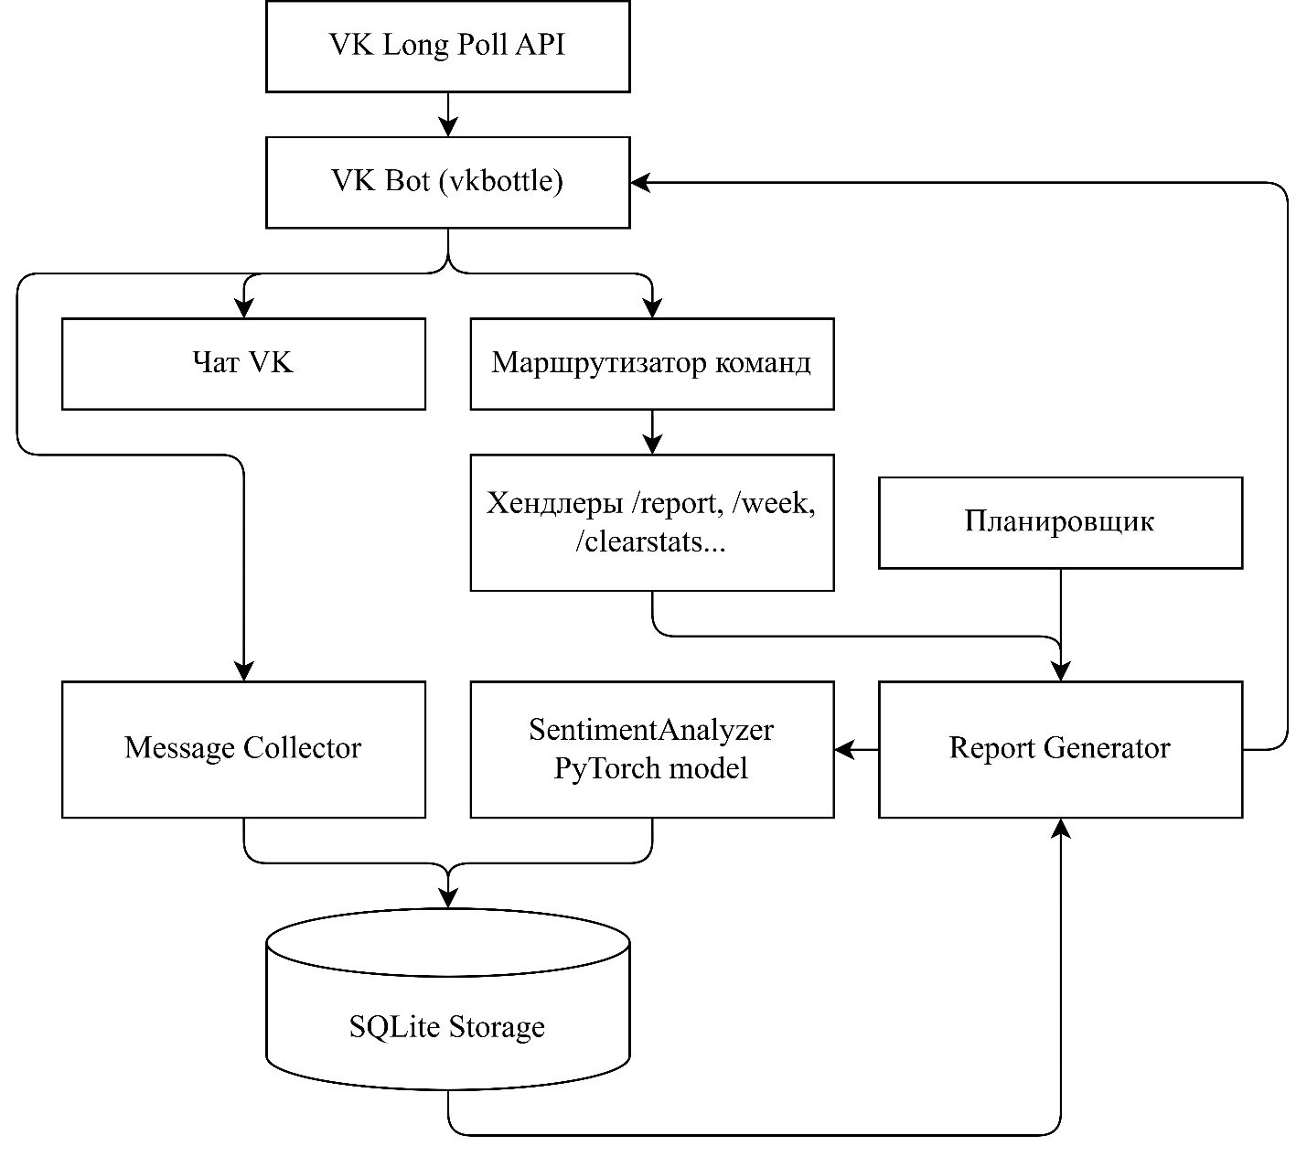
Рисунок 9 – Архитектура бота

Входящие сообщения поступают через Long Poll API и обрабатываются маршрутизатором команд. Команды (такие как /report, /day, /week, /month, /clearstats, /ping и /chatid) направляются к соответствующим обработчикам. Обычные текстовые сообщения, не являющиеся командами, передаются в коллектор сообщений, который после минимальной фильтрации сохраняет их в базу данных SQLite. Периодический планировщик по таймеру запускает генератор отчётов, извлекающий из базы сообщения за заданный интервал. Для необработанных сообщений вызываются модели анализа тональности и безопасности, после чего результаты сохраняются и используются при построении отчёта.
Ключевые программные решения. Модуль анализатора SentimentAnalyzer обеспечивает асинхронное предсказание, что исключает блокировку основного цикла событий во время вычислений нейросети. Загрузка модели и словаря происходит при первом обращении; предсказания для набора текстов выполняются синхронно внутри run_in_executor, после чего результаты возвращаются в асинхронный контекст. Приложение В.8 демонстрирует этот механизм.
Коллектор сообщений в боте реализован так, чтобы чётко отделять команды от рядовых текстов. Для этого применяется декоратор @bot.on.chat_message() без параметров, который перехватывает все сообщения, но проверяет идентификатор чата, длину текста и отсутствие командного префикса. После фильтрации сообщение записывается в базу данных SQLite с полями peer_id, user_id, text, created_at, а также резервируются поля label, confidence, safety_label и safety_confidence, заполняемые позднее. Соответствующий фрагмент кода приведён в Приложении В.9.
Формирование отчёта запускается либо по команде пользователя, либо автоматически по расписанию. Алгоритм включает определение временного интервала, выборку сообщений из базы, доопределение тональности для ещё не обработанных записей, группировку по участникам и построение сводной статистики. Итоговая тональность каждого пользователя определяется мажоритарным голосованием, а при равенстве голосов – сравнением средних уверенностей модели для конкурирующих меток. Код агрегации тональности пользователя показан в Приложении В.10.
Пример итогового сообщения, отправляемого ботом в чат, представлен на рисунке 10. Отчёт содержит распределение сообщений по классам тональности в процентах, сводку по каждому участнику и отдельный блок сообщений, помеченных safety-модулем как dangerous и требующих ручной проверки администратором.

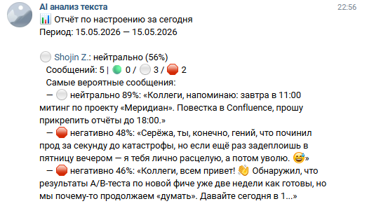
Рисунок 10 – Пример отчёта, отправляемого ботом

Настройка и запуск. Развёртывание бота предполагает установку зависимостей, перечисленных в файле requirements.txt (torch, vkbottle, pandas, scikit-learn, python-dotenv, openpyxl), создание в корне проекта файла .env с конфиденциальными параметрами (токен группы VK, идентификатор рабочего чата, интервал отчётов, часовой пояс, путь к директории с моделью, путь к базе данных, количество отображаемых сообщений на пользователя и список администраторов), размещение обученной модели в указанной директории и запуск скрипта vk_sentiment_bot.py. Бот функционирует в режиме long-poll, автоматически восстанавливая соединение при разрывах.
Обеспечение безопасности и конфиденциальности. В контексте информационной безопасности принят ряд мер. Токен доступа VK хранится исключительно в переменной окружения и не попадает в код или систему контроля версий. База данных SQLite располагается на локальном сервере организации, не передаётся вовне; доступ к файлу базы ограничен правами файловой системы. Тексты сообщений никогда не покидают контур организации – весь анализ тональности и предварительное выявление опасного контента выполняются локально. Safety-модуль не принимает юридически значимых решений об экстремизме, а формирует технический флаг риска для последующей ручной проверки администратором или специалистом по информационной безопасности.
Тестирование функциональности. Бот прошёл опытную эксплуатацию в рабочем чате из 15 человек на протяжении двух недель. Проверены все основные сценарии: отправка обычных сообщений (сообщения корректно сохраняются в базе), запрос отчёта за день (формируется сводка с разбивкой по участникам), автоматическая периодическая отправка отчётов, очистка статистики администратором и диагностическая команда /ping. Сбоев и ошибок классификации, приводящих к некорректной работе, не зафиксировано. Задержка ответа на команды не превышала одной секунды, что подтверждает соответствие нефункциональным требованиям по производительности.

Выводы по третьей главе
В третьей главе осуществлена полная практическая реализация программного средства анализа тональности и его интеграция в демонстрационное приложение. Дополнительно реализован контур safety-классификации, позволяющий предварительно выделять сообщения с признаками языка ненависти, угроз, насильственной или экстремистской риторики.
Модель трансформера, спроектированная во второй главе, успешно обучена на объединённом корпусе из более чем 700 тысяч размеченных примеров. Процесс обучения занял пять эпох (суммарно около 4 дней на графическом процессоре GTX 1050-M) и сопровождался мониторингом динамики функции потерь и макросредней F1-меры. Наилучший показатель macro F1 достиг 0,79, что полностью удовлетворяет целевому порогу 0,75. Анализ матрицы ошибок показал, что наиболее сложным для классификации остаётся нейтральный класс (точность около 69%), тогда как позитивные и негативные сообщения определяются с точностью выше 82%. Временные задержки инференса на центральном процессоре составили около 22 мс на одно сообщение, что с запасом укладывается в установленное ограничение 100 мс и делает модель пригодной для работы в реальном масштабе времени.
Сравнительный эксперимент с альтернативными подходами подтвердил обоснованность выбранной архитектуры. Авторский трансформер превзошёл классические методы (логистическая регрессия, SVM) и библиотеку Dostoevsky на 6-9 процентных пунктов macro F1, а по быстродействию значительно опередил предобученную модель rubert-tiny-sentiment (2 с против 45 с на 1000 сообщений при батчевой обработке). Таким образом, достигнут компромисс между качеством классификации и ресурсоёмкостью, необходимый для функционирования в условиях типового корпоративного сервера.
Разработанный VK-бот интегрирует все компоненты системы: асинхронный коллектор сообщений, модуль анализа тональности с отложенным определением меток, модуль предварительной safety-классификации, генератор отчётов с мажоритарным голосованием и поддержкой командного интерфейса. Программное средство снабжено мерами защиты конфиденциальности (локальное хранение и обработка данных, вынесение токенов в переменные окружения, возможность безвозвратного удаления статистики). Тестирование в рабочем чате и на подготовленных контрольных наборах подтвердило устойчивость, корректность базовых сценариев и применимость системы для мониторинга коммуникационных рисков.
В совокупности, глава демонстрирует успешное решение поставленных задач: от обучения и верификации нейросетевой модели до создания законченного программного продукта, готового к применению в организациях для мониторинга тональности корпоративных коммуникаций. Полученные результаты создают основу для возможного расширения системы (поддержка нескольких чатов, переход на более производительную СУБД, создание веб-интерфейса) и её внедрения в практику информационной безопасности.

ЗАКЛЮЧЕНИЕ

В результате выполнения выпускной квалификационной работы на тему «Разработка программного средства определения тональности текстов» полностью достигнуты поставленная цель и все сформулированные задачи. Разработан программный комплекс, включающий нейросетевую модель классификации тональности русскоязычных текстов, дополнительную модель выявления потенциально опасных сообщений и демонстрационное приложение в виде чат-бота для платформы VK, ориентированный на мониторинг коммуникаций в интересах информационной безопасности.
Основные научные и практические результаты работы.
1. Теоретический анализ предметной области. Исследовано понятие тональности текста и обоснована трёхклассовая постановка задачи (негатив, нейтраль, позитив), достаточная для мониторинга корпоративных чатов. Систематизированы методы анализа тональности – от лексических и словарных подходов до классического машинного обучения и глубоких нейросетевых архитектур, включая трансформеры. Выявлены преимущества и ограничения каждого подхода применительно к русскому языку. Проведён обзор существующих программных средств (Dostoevsky, DeepPavlov, облачные API, решения SentiRuEval), по результатам которого обоснована нецелесообразность использования облачных сервисов из-за требований конфиденциальности и ограничений готовых локальных библиотек. Показано, что оптимальным решением является обучение собственного трансформера «с нуля» на мультидоменном корпусе данных, обеспечивающее баланс между качеством, скоростью и независимостью от внешних сервисов.
2. Проектирование программного комплекса. Разработана архитектура системы, включающая модули сбора данных, обучения, инференса, safety-классификации и чат-бота. Проведён детальный сравнительный анализ технологического стека, обоснован выбор языка Python, фреймворка глубокого обучения PyTorch, асинхронной библиотеки VKBottle для взаимодействия с VK API и встроенной СУБД SQLite. Создан конвейер сбора и подготовки данных, объединивший открытые источники тональности и безопасности текста, включая RuEthnoHateExtended для выявления ethnicity-targeted hate speech.
3. Реализация и обучение модели. Спроектирована архитектура легковесного трансформера ScratchTransformerClassifier с обучаемыми позиционными эмбеддингами, несколькими слоями энкодера, многоголовым самовниманием и dropout-регуляризацией. На её основе обучены два классификатора: модель тональности с тремя классами и safety-модель с бинарными метками safe/dangerous. При обучении safety-модуля использованы class weights, балансировка классов safe/dangerous, ограничение доли общих toxic-comment источников и наборы данных, связанные с hate speech, threats, violence и extremism.
4. Разработка демонстрационного приложения. Создан VK-бот, реализующий полный цикл мониторинга тональности:
- асинхронный коллектор сообщений, фильтрующий служебные команды и короткие реплики, с записью в базу данных SQLite;
- модуль анализатора, обеспечивающий пакетное предсказание тональности и предварительную классификацию безопасности текста;
- генератор отчётов, формирующий сводки за день, неделю, месяц с определением итоговой тональности каждого участника мажоритарным голосованием и примерами характерных сообщений;
- командный интерфейс для администраторов, включающий очистку статистики с подтверждением и проверку работоспособности;
- периодическую автоматическую отправку отчётов по настраиваемому интервалу.
Обеспечена конфиденциальность обрабатываемых данных: токены доступа хранятся в переменных окружения, вся обработка выполняется локально, без передачи вовне, а администраторам доступна функция безвозвратного удаления накопленной статистики. Бот прошёл успешное тестирование в рабочем чате из 15 человек в течение двух недель, продемонстрировав устойчивую работу, корректность отчётов и задержки ответа на команды, не превышающие одной секунды.
5. Практическая значимость и апробация. Разработанное программное средство позволяет в реальном времени отслеживать эмоциональный фон в корпоративных и общественных чатах, выявлять участников с преобладанием негативных высказываний и фиксировать тренды, способные сигнализировать о рисках информационной безопасности (инсайдерские угрозы, профессиональное выгорание, попытки социальной инженерии). Дополнительный safety-модуль расширяет область применения системы: он может использоваться для предварительного мониторинга сообщений на признаки языка ненависти, угроз, дискриминации и экстремистского риска с последующей ручной проверкой.
Перспективы дальнейшего развития. Достигнутые результаты создают основу для расширения функциональности системы. Приоритетными направлениями являются:
- повышение точности классификации нейтральных текстов за счёт целенаправленного сбора размеченных данных из корпоративных чатов и аугментации;
- добавление поддержки одновременного мониторинга нескольких чатов с изолированными базами данных;
- переход с SQLite на PostgreSQL для обеспечения конкурентного доступа и повышения производительности при масштабировании;
- разработка веб-интерфейса (дашборда) для визуализации статистики в реальном времени;
- организация дообучения модели в онлайн-режиме по мере накопления новых сообщений, что позволит адаптировать классификаторы тональности и безопасности к специфической лексике конкретной организации или открытого сообщества.
Выпускная квалификационная работа полностью соответствует заданию, все поставленные задачи решены. Полученные результаты обладают теоретической ценностью (методика построения легковесного трансформера для русскоязычного анализа тональности и safety-классификации, систематизация методов и средств) и практической значимостью (готовое к внедрению программное средство, повышающее защищённость организаций и сообществ за счёт локального мониторинга коммуникационных рисков).

СПИСОК ИСПОЛЬЗОВАННЫХ ИСТОЧНИКОВ

- Blinov P., Bolotova-Baranova V., Braslavski P. Large Dataset of Russian Short Texts for Sentiment Analysis // Proceedings of the International Conference "Dialogue". – Moscow, Russia, 2020.
- Devlin J., Chang M.W., Lee K., Toutanova K. BERT: Pre-training of Deep Bidirectional Transformers for Language Understanding // Proceedings of the 2019 Conference of the North American Chapter of the Association for Computational Linguistics: Human Language Technologies (NAACLHLT). – Minneapolis, USA, 2019. – P. 4171–4186.
- Howard J., Ruder S. Universal Language Model Fine-tuning for Text Classification // Proceedings of the 56th Annual Meeting of the Association for Computational Linguistics (ACL). – Melbourne, Australia, 2018. – P. 328–339.
- Kuratov Y., Arkhipov M. Adaptation of Deep Bidirectional Multilingual Transformers for Russian Language // arXiv preprint arXiv:1905.07213. – 2019.
- Loshchilov I., Hutter F. Decoupled Weight Decay Regularization // 7th International Conference on Learning Representations (ICLR). – New Orleans, USA, 2019.
- Loukachevitch N., Levchik A. Creating a General Russian Sentiment Lexicon // Proceedings of the Tenth International Conference on Language Resources and Evaluation (LREC'16). – Portorož, Slovenia, 2016. – P. 1171–1176.
- Paszke A., et al. PyTorch: An Imperative Style, High-Performance Deep Learning Library // Advances in Neural Information Processing Systems. – 2019. – Vol. 32.
- Rogers A., Kovaleva O., Rumshisky A. A Primer in BERTology: What We Know About How BERT Works // Transactions of the Association for Computational Linguistics. – 2020. – Vol. 8. – P. 842–866.
- Smetanin S. Russian Sentiment Analysis Datasets: A Survey // 2021 International Conference on Data Science and Advanced Analytics (DSAA). – Porto, Portugal, 2021. – P. 1–8.
- Wolf T., et al. Transformers: State-of-the-Art Natural Language Processing // Proceedings of the 2020 Conference on Empirical Methods in Natural Language Processing: System Demonstrations. – 2020. – P. 38–45.
- Воронцов К.В. Комбинаторный подход к оценке качества обучаемых алгоритмов // Математические вопросы кибернетики. – 2004. – Вып. 13. – С. 5–36
- Гольдштейн С.Л., Ткаченко Т.А. Анализ тональности текстов: современное состояние и перспективы // Вестник УрФО. Безопасность в информационной сфере. – 2022. – № 1(43). – С. 42–51.
- Лукашевич Н.В., Левчик А.А. Создание тонального словаря русского языка // Компьютерная лингвистика и интеллектуальные технологии: По материалам ежегодной Международной конференции «Диалог». – 2018. – С. 117–126.
- Панкратова Е.С., Кузнецов А.В. Методы анализа тональности текстов: обзор и сравнительный анализ // Информационные технологии. – 2023. – Т. 29, № 4. – С. 195–203.

ПРИЛОЖЕНИЯ

Приложение А – Сравнение методов анализа тональности
Метод | Принцип работы | Преимущества | Недостатки | Применимость для русского
Лексический (словари) | Поиск эмоционально окрашенных слов в словаре | Простота, не требует данных | Нет учёта контекста, сложность с морфологией, сарказм | Низкая, так как словари неполны и не учитывают словоизменение
Наивный Байес / Логистическая регрессия | Статистическая классификация на признаках (TF-IDF) | Быстрота, интерпретируемость | Слабая работа с редкими словами, игнорирует порядок слов | Средняя, при качественной нормализации и морфологической обработке
SVM с RBF-ядром | Построение оптимальной гиперплоскости | Устойчив к размерности | Плохо масштабируется на больших данных, трудоёмкая настройка ядра | Средняя, как и у логистической регрессии
Градиентный бустинг (CatBoost) | Композиция деревьев, оптимизирован для категориальных признаков | Высокое качество, устойчивость к переобучению | Требует инженерии признаков, не моделирует порядок слов | Хорошая, при правильной подготовке признаков
LSTM / GRU | Рекуррентная обработка с ячейками памяти | Учёт контекста, работа с последовательностями | Медленное обучение (sequential), затухание градиентов | Хорошая, после обучения на достаточном корпусе
Трансформер (с нуля) | Самовнимание, параллельная обработка | Учёт глобального контекста, можно обучать под свою задачу | Требует много данных и вычислительных ресурсов | Высокая, если есть размеченные данные (десятки тысяч примеров)
Предобученный BERT (ruBERT) | Дообучение (fine-tuning) большой предобученной модели | Очень высокое качество, перенос знаний | Тяжёлый инференс, необходимость GPU, большой объём памяти | Очень высокая, но медленно работает

Приложение Б – Сравнение существующих программных средств
Характеристика | Dostoevsky | DeepPavlov (rubert-tiny) | DeepPavlov (ruBERT base) | Yandex.Cloud | SentiRuEval победители
Тип | Локальная библиотека | Локальная модель HF | Локальная модель HF | Облачное API | Локальные скрипты
Качество (macro F1) | ≈0,72 | ≈0,82 | ≈0,86 | ≈0,88 | 0,75–0,80
Скорость инференса (CPU) | 10 000 сообщ/с | 20 сообщ/с | 5 сообщ/с | Зависит от сети | Разная
Требования к ресурсам | <100 МБ ОЗУ | 1 ГБ ОЗУ | 4–6 ГБ ОЗУ, GPU желателен | Не требуется | Разные
Интеграция в бота | Высокая | Высокая | Средняя | Низкая (внешний запрос) | Низкая (требуют адаптации)
Конфиденциальность | Полная | Полная | Полная | Нет (данные уходят) | Полная
Стоимость | Бесплатно | Бесплатно | Бесплатно | Платное | Бесплатно

Приложение В – Листинги
Приложение В.1 – Функция загрузки RuSentiment
def load_rusentiment(root: Path) -> pd.DataFrame:
files = [
root / "RuSentiment" / "rusentiment_random_posts.csv",
root / "RuSentiment" / "rusentiment_preselected_posts.csv",
root / "RuSentiment" / "rusentiment_test.csv",
]
frames = [pd.read_csv(path) for path in files if path.exists()]
if not frames:
return pd.DataFrame(columns=["text", "label", "source"])
return clean_frame(pd.concat(frames, ignore_index=True), "rusentiment")

Приложение В.2 – Универсальная очистка кадра данных
def clean_frame(frame: pd.DataFrame, source: str | None) -> pd.DataFrame:
frame = frame.copy()
frame["label"] = frame["label"].map(normalize_label)
frame = frame[frame["text"].notna()]
frame["text"] = frame["text"].astype(str).str.replace(r"\s+", " ", regex=True).str.strip()
frame = frame[frame["label"].isin(LABELS) & frame["text"].ne("")]
if source is not None:
frame["source"] = source
return frame[["text", "label", "source"]]

Приложение В.3 – Токенизация текста
import re
TOKEN_RE = re.compile(r"[\wёЁ]+|[^\w\s]", re.UNICODE)

def tokenize_text(text: str) -> list[str]:
return TOKEN_RE.findall(text.lower())

Приложение В.4 – Класс модели ScratchTransformerClassifier
class ScratchTransformerClassifier(nn.Module):
def __init__(self, vocab_size, num_labels, max_length, d_model, nhead,
num_layers, dim_feedforward, dropout):
super().__init__()
self.token_embedding = nn.Embedding(vocab_size, d_model, padding_idx=PAD_ID)
self.position_embedding = nn.Embedding(max_length, d_model)
encoder_layer = nn.TransformerEncoderLayer(
d_model=d_model, nhead=nhead,
dim_feedforward=dim_feedforward, dropout=dropout,
activation='gelu', batch_first=True
)
self.encoder = nn.TransformerEncoder(encoder_layer, num_layers=num_layers)
self.norm = nn.LayerNorm(d_model)
self.dropout = nn.Dropout(dropout)
self.classifier = nn.Linear(d_model, num_labels)

def forward(self, input_ids, attention_mask):
batch_size, seq_len = input_ids.shape
positions = torch.arange(seq_len, device=input_ids.device).unsqueeze(0)
hidden = self.token_embedding(input_ids) * (self.token_embedding.embedding_dim ** 0.5)
hidden = hidden + self.position_embedding(positions)
padding_mask = ~attention_mask # True для паддингов
hidden = self.encoder(hidden, src_key_padding_mask=padding_mask)
cls_hidden = self.norm(hidden[:, 0])
return self.classifier(self.dropout(cls_hidden))

Приложение В.5 – Функция collate_fn
def make_collate_fn(vocab, max_length):
def collate(batch):
encoded = [encode_text(text, vocab, max_length) for text, _ in batch]
labels = torch.tensor([label for _, label in batch], dtype=torch.long)
batch_max_len = max(len(item) for item in encoded)
input_ids = torch.full((len(encoded), batch_max_len), PAD_ID, dtype=torch.long)
attention_mask = torch.zeros((len(encoded), batch_max_len), dtype=torch.bool)
for i, item in enumerate(encoded):
input_ids[i, :len(item)] = torch.tensor(item, dtype=torch.long)
attention_mask[i, :len(item)] = True
return {"input_ids": input_ids, "attention_mask": attention_mask, "labels": labels}
return collate

Приложение В.6 – Основной цикл обучения
for epoch in range(1, epochs + 1):
model.train()
for batch in train_loader:
input_ids = batch["input_ids"].to(device)
attention_mask = batch["attention_mask"].to(device)
labels = batch["labels"].to(device)

optimizer.zero_grad(set_to_none=True)
logits = model(input_ids, attention_mask)
loss = criterion(logits, labels)
loss.backward()
torch.nn.utils.clip_grad_norm_(model.parameters(), max_norm=1.0)
optimizer.step()

# Валидация после каждой эпохи
metrics = evaluate(model, valid_loader, criterion, device)
if metrics["eval_macro_f1"] > best_f1:
best_f1 = metrics["eval_macro_f1"]
torch.save(model.state_dict(), "model.pt")

Приложение В.7 – Фрагмент config.json
{
"labels": ["negative", "neutral", "positive"],
"label2id": {"negative": 0, "neutral": 1, "positive": 2},
"id2label": {"0": "negative", "1": "neutral", "2": "positive"},
"max_length": 192,
"vocab_size": 80000,
"d_model": 256,
"nhead": 8,
"num_layers": 4,
"dim_feedforward": 512,
"dropout": 0.1,
"pad_token": "<pad>",
"unk_token": "<unk>",
"cls_token": "<cls>"
}

Приложение В.8 – Асинхронное предсказание (фрагмент sentiment_analyzer.py)
async def predict(self, texts: list[str]) -> list[tuple[str, float]]:
if self.model is None:
await self.load_model()

def _predict_sync():
batch = self.collate_fn([(text, 0) for text in texts])
input_ids = batch["input_ids"].to(self.device)
attention_mask = batch["attention_mask"].to(self.device)
with torch.no_grad():
probabilities = torch.softmax(self.model(input_ids, attention_mask), dim=-1).cpu()
results = []
for probs in probabilities:
best_id = int(probs.argmax())
label = self.id2label.get(best_id, str(best_id))
confidence = float(probs[best_id])
results.append((label, confidence))
return results

loop = asyncio.get_running_loop()
return await loop.run_in_executor(None, _predict_sync)

Приложение В.9 – Коллектор сообщений (фрагмент vk_sentiment_bot.py)
@bot.on.chat_message()
async def collect_chat_message(message: Message):
if message.peer_id != WORK_CHAT_PEER_ID:
return

text = normalize_text(message.text or "")
if not text:
return
if is_command(text):
return
if len(text) < MIN_TEXT_LENGTH:
return

save_message_to_db(
peer_id=message.peer_id,
user_id=message.from_id,
text=text,
created_at=datetime.now(REPORT_TZ),
)

Приложение В.10 – Агрегация тональности пользователя (фрагмент vk_sentiment_bot.py)
def aggregate_user(scored_messages: list[ScoredMessage]) -> tuple[str, float, Counter]:
counts = Counter(item.label for item in scored_messages)
if not counts:
return "neutral", 0.0, counts
most_common = counts.most_common()
max_count = most_common[0][1]
tied_labels = [label for label, count in most_common if count == max_count]
if len(tied_labels) == 1:
final_label = tied_labels[0]
else:
final_label = max(tied_labels, key=lambda label:
sum(item.confidence for item in scored_messages if item.label == label) / counts[label])
avg_confidence = (sum(item.confidence for item in scored_messages if item.label == final_label)
/ counts[final_label])
return final_label, avg_confidence, counts

